ANEXO FORMATO COMPONENTE FORMATIVO

PROGRAMA DE FORMACIÓN | APLICACIÓN DEL PROGRAMA DE BIOSEGURIDAD EN EMPRESAS AVÍCOLAS.

COMPETENCIA | 270501081 Implementar condiciones bioseguras según sistema de producción pecuaria y normativa  sanitaria | RESULTADOS DE APRENDIZAJE | 1. Preparar instalaciones, equipos, dotación personal e insumos requeridos para el proceso de limpieza y desinfección en explotaciones avícolas según procedimiento y normativa.  2. Aplicar protocolos de limpieza y desinfección según programa de bioseguridad de la empresa y recomendación técnica.  3. Realizar manejo de mortalidad y residuos aplicando procedimiento establecido y normatividad vigente.

NÚMERO DEL COMPONENTE FORMATIVO | 1
NOMBRE DEL COMPONENTE FORMATIVO | Aplicación del programa de bioseguridad en empresas avícolas
BREVE DESCRIPCIÓN | Este componente formativo desarrolla fundamentos técnicos y normativos para implementar la bioseguridad en empresas avícolas. Integra medidas preventivas, POES, BPA, infraestructura biosegura, limpieza y desinfección, manejo del agua, residuos y mortalidad, control de plagas, registros y monitoreo. Fortalece competencias para prevenir enfermedades, garantizar el bienestar animal, proteger la inocuidad y promover sistemas productivos sostenibles conforme a la normatividad vigente.
PALABRAS CLAVE | Bioseguridad avícola, POES, Buenas Prácticas Avícolas, control sanitario, prevención de enfermedades

ÁREA OCUPACIONAL | 7 - EXPLOTACIÓN PRIMARIA Y EXTRACTIVA
IDIOMA | Español

- TABLA DE CONTENIDOS

1. Bioseguridad en explotaciones avícolas
1.1 Concepto
1.2 Objetivos
1.2 Principios
1.3 Procedimientos
1.5 Normatividad vigente
2. Prácticas Operativas Estandarizadas Sanitarias (POES) y Buenas Prácticas Avícolas (BPA)
2.1 Concepto y objetivos
2.2 Ventajas
2.3 Protocolos
2.4 Verificación y documentación
2.5 Normatividad
3. Infraestructura y requisitos para granjas avícolas
3.1 Requerimientos para el establecimiento
3.2 Orientación e instalaciones
3.3 Áreas requeridas
3.4 Distancias sanitarias
3.5 Delimitación, señalización y demarcación
3.6 Sistema Todo Dentro–Todo Afuera

4. Control de ingreso y Seguridad y Salud en el Trabajo
4.1 Barreras sanitarias
4.2 Pediluvios, rodaluvios y arcos de desinfección
4.3 Unidad sanitaria y flujo de ingreso
4.4 Elementos de Protección Personal (EPP)
4.5 Riesgos laborales

5. Equipos, herramientas e insumos
5.1 Equipos y herramientas
5.2 Fichas técnicas
5.3 Mantenimiento y calibración
5.4 Manual del fabricante
5.5. Normatividad aplicable

6. Limpieza y desinfección
6.1 Conceptos y métodos
6.2 Técnicas y protocolos
6.3 Detergentes y desinfectantes
6.4 Métodos de dosificación
6.5. Normatividad aplicable

7. Manejo y tratamiento del agua
7.1 Características del agua
7.2 Tratamiento básico del agua
7.3 Productos y dosificaciones
7.4 Procedimientos de manejo
7.5. Normatividad aplicable

8. Manejo de residuos y mortalidad

8.1 Clasificación de residuos

8.2 Disposición final
8.3 Manejo de mortalidad
8.4 Sanitización de la pollinaza y gallinaza
8.5 Normatividad ambiental

9. Control integrado de plagas y vectores
9.1 Concepto y clasificación
9.2 Ciclo de vida y rutas de ingreso
9.3 Umbral de daño
9.4 Plaguicidas, insecticidas y rodenticidas
9.5 Medidas de prevención y control

- INTRODUCCIÓN

La producción avícola requiere la implementación permanente de medidas sanitarias y preventivas que permitan proteger la salud de las aves, reducir los riesgos de contaminación y garantizar condiciones adecuadas durante el desarrollo de las actividades productivas. En este contexto, la bioseguridad constituye un componente fundamental para prevenir el ingreso, establecimiento y propagación de agentes patógenos que puedan afectar la productividad, el bienestar animal, la salud de los trabajadores y la inocuidad de los productos avícolas.

La aplicación de un programa de bioseguridad implica integrar diferentes procedimientos relacionados con las Prácticas Operativas Estandarizadas Sanitarias (POES), las Buenas Prácticas Avícolas (BPA), la adecuación de la infraestructura, el control de ingreso, la limpieza y desinfección, el manejo del agua, los equipos e insumos, el control de plagas y vectores, así como la gestión de residuos y mortalidad. Estas acciones deben desarrollarse de manera organizada, sistemática y documentada para fortalecer la prevención sanitaria y la trazabilidad de las actividades realizadas en la explotación avícola.

A través de este componente formativo se abordarán los fundamentos técnicos y normativos necesarios para aplicar adecuadamente las medidas de bioseguridad en empresas avícolas, articulando los procedimientos sanitarios con la protección de los trabajadores, el bienestar animal, la inocuidad y la sostenibilidad de los sistemas productivos. De esta manera, se busca fortalecer las competencias requeridas para implementar condiciones bioseguras de acuerdo con los procedimientos establecidos y la normatividad vigente.

- DESARROLLO DE CONTENIDOS

1. Bioseguridad en explotaciones avícolas

La avicultura es una de las actividades pecuarias de mayor importancia económica y social en Colombia y en el mundo, debido a su aporte a la producción de carne de pollo y huevo, alimentos esenciales para la seguridad alimentaria de la población. Sin embargo, la alta concentración de aves en sistemas de producción intensiva incrementa el riesgo de aparición y propagación de enfermedades infecciosas, las cuales pueden afectar la productividad, el bienestar animal, la salud pública y el comercio nacional e internacional. Por esta razón, la implementación de programas de bioseguridad constituye una herramienta fundamental para prevenir el ingreso y la diseminación de agentes patógenos en las explotaciones avícolas.

La bioseguridad comprende un conjunto de medidas preventivas, procedimientos técnicos, normas sanitarias y buenas prácticas de manejo orientadas a minimizar los riesgos biológicos, físicos y químicos que pueden comprometer la salud de las aves. Estas medidas deben implementarse de manera integral, permanente y sistemática e involucrar la infraestructura, el personal, los equipos, los vehículos, los insumos, el agua, el alimento, el manejo de residuos y la vigilancia epidemiológica.

Su correcta aplicación contribuye al cumplimiento de los programas de Buenas Prácticas Avícolas (BPA), fortalece la sostenibilidad del sistema productivo y favorece la obtención de productos inocuos y de alta calidad para el consumidor.

En Colombia, el Instituto Colombiano Agropecuario (ICA) establece los requisitos sanitarios para la certificación de granjas avícolas bioseguras y promueve la adopción de procedimientos estandarizados que permitan prevenir enfermedades de control oficial, como la influenza aviar y la enfermedad de Newcastle.
De igual manera, la bioseguridad se articula con la legislación ambiental y con el Sistema de Gestión de Seguridad y Salud en el Trabajo (SG-SST), con el propósito de garantizar condiciones seguras para los trabajadores y una adecuada protección del medio ambiente.

  - Concepto

La bioseguridad en explotaciones avícolas se define como el conjunto de normas, medidas preventivas, procedimientos técnicos y prácticas de manejo implementadas para evitar el ingreso, establecimiento y propagación de agentes biológicos, químicos y físicos capaces de afectar la salud de las aves, la salud humana, el ambiente y la productividad de la empresa avícola. Estas medidas constituyen la principal estrategia para reducir el riesgo sanitario dentro de las granjas y asegurar la continuidad de la producción.

La bioseguridad no corresponde únicamente a la aplicación de desinfectantes o al uso de elementos de protección personal. Es un sistema integral de gestión que involucra:

- Diseño adecuado de las instalaciones.
- Control del ingreso de personas y vehículos.
- Limpieza y desinfección de equipos.
- Manejo adecuado del agua y del alimento.
- Control de plagas y vectores.
- Disposición sanitaria de residuos y mortalidad.
- Capacitación permanente del personal.
- Mantenimiento de registros que permitan garantizar la trazabilidad de las actividades desarrolladas en la explotación.

Estos componentes deben integrarse de acuerdo con las características particulares de cada sistema productivo. La implementación de un programa de bioseguridad debe adaptarse a las características de cada empresa avícola, considerando el tipo de producción, el tamaño de la explotación, las condiciones ambientales, los riesgos epidemiológicos de la región y los lineamientos establecidos por la autoridad sanitaria competente. A continuación, se presentan los conceptos fundamentales asociados con la bioseguridad y su correspondiente definición.

Slide
Bioseguridad | Conjunto de medidas destinadas a prevenir el ingreso y la propagación de enfermedades en la explotación avícola. | 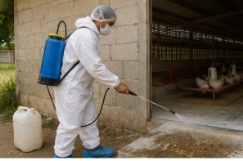
Riesgo biológico | Probabilidad de exposición a microorganismos capaces de producir enfermedad. | 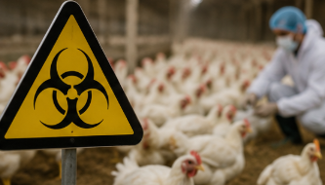
Agente patógeno | Virus, bacteria, hongo o parásito que ocasiona enfermedad en las aves. | 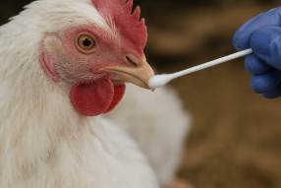
Barrera sanitaria | Medida física o procedimiento destinado a impedir el ingreso de agentes contaminantes. | 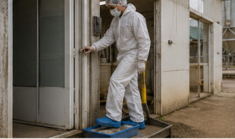
Contaminación cruzada | Transferencia de microorganismos entre personas, animales, equipos o instalaciones. | 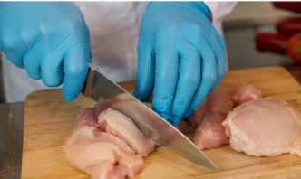
Inocuidad | Garantía de que los alimentos no representan riesgos para la salud del consumidor. | 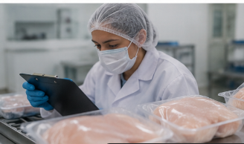

Estos conceptos permiten comprender que la bioseguridad integra diferentes medidas de prevención y control, cuyo funcionamiento articulado contribuye a disminuir los riesgos sanitarios presentes en una explotación avícola.

1.2 Objetivos
El objetivo principal de la bioseguridad es prevenir la introducción y la diseminación de enfermedades infecciosas dentro de las explotaciones avícolas mediante la implementación de procedimientos técnicos y administrativos que reduzcan los factores de riesgo y aseguren la producción de alimentos inocuos. De manera específica, la bioseguridad busca:

- Proteger la salud y el bienestar de las aves.  - Disminuir la mortalidad y la morbilidad.  - Mejorar los índices productivos.  - Optimizar el uso de medicamentos.  - Reducir las pérdidas económicas ocasionadas por brotes sanitarios.  - Proteger la salud de los trabajadores.  - Garantizar el cumplimiento de la normatividad vigente. | 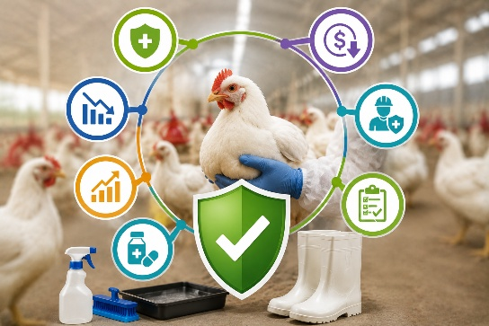

En conjunto, estos propósitos fortalecen la gestión sanitaria y productiva de la explotación avícola. Asimismo, la bioseguridad contribuye a fortalecer la competitividad del sector avícola, facilitar la comercialización de productos, favorecer el acceso a mercados nacionales e internacionales y promover sistemas de producción sostenibles que reduzcan el impacto ambiental de la actividad pecuaria. A continuación, se relacionan los principales objetivos del programa de bioseguridad con los beneficios esperados de su implementación.

Tarjetas
Prevenir enfermedades | Disminución de brotes sanitarios. | 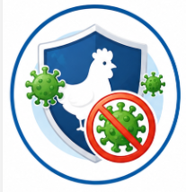
Proteger la salud de las aves | Mejor bienestar animal y menor mortalidad. | 
Garantizar la inocuidad | Producción segura para el consumidor. | 
Reducir pérdidas económicas | Mayor rentabilidad de la empresa. | 
Proteger al trabajador | Disminución de accidentes y enfermedades laborales. | 
Cumplir la normatividad | Obtención y mantenimiento de certificaciones sanitarias. | 

El cumplimiento articulado de estos objetivos permite que la bioseguridad trascienda el control sanitario y se constituya en un componente relacionado con la productividad, la inocuidad, la protección de los trabajadores y la sostenibilidad de la empresa avícola.

  - Principios

Los programas de bioseguridad se fundamentan en principios preventivos que orientan las actividades desarrolladas dentro de la empresa avícola. Su aplicación conjunta permite establecer barreras frente al ingreso de agentes patógenos, limitar su propagación y mantener un seguimiento permanente de las condiciones sanitarias de la explotación.

Slide
Prevención | Implementación de medidas destinadas a evitar el ingreso de agentes patógenos antes de que estos ocasionen enfermedad. | 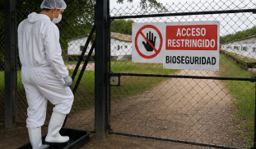
Exclusión | Establecimiento de barreras físicas y administrativas para controlar el ingreso de personas, animales, vehículos, equipos e insumos a la explotación, reduciendo el riesgo de introducir enfermedades provenientes del exterior. | 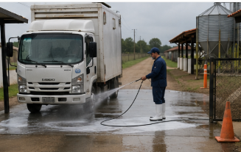
Contención | Aplicación de medidas para impedir que una enfermedad presente en un galpón o lote de aves se propague hacia otras áreas de la empresa. Incluye el aislamiento de lotes, el sistema Todo Dentro–Todo Afuera y la restricción de movimientos internos. | 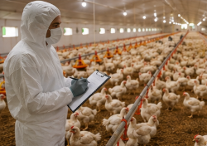
Limpieza y desinfección | Procedimientos destinados a reducir la carga microbiana presente en instalaciones, equipos y utensilios, siguiendo protocolos estandarizados y utilizando productos autorizados. | 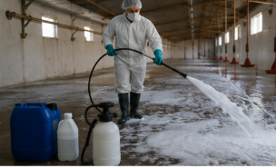
Capacitación permanente del personal | Formación continua de los trabajadores para garantizar el compromiso y el cumplimiento adecuado de los procedimientos establecidos en el programa de bioseguridad. | 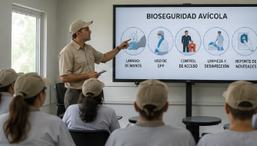
Trazabilidad y mejora continua | Seguimiento permanente de las actividades mediante registros, auditorías, inspecciones y planes de mejoramiento que permitan corregir desviaciones y fortalecer el programa sanitario. | 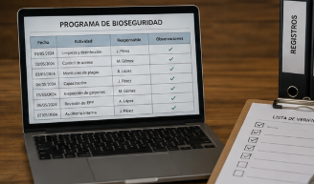

Estos principios deben funcionar de manera articulada. La efectividad del programa depende de que las medidas preventivas, de higiene, vigilancia, capacitación y registro se mantengan de forma permanente y respondan a las condiciones particulares de la explotación.

  - Procedimientos

Los procedimientos de bioseguridad deben desarrollarse de manera organizada, documentada y permanente. Antes del ingreso a la explotación, toda persona debe cumplir el protocolo establecido por la empresa, el cual incluye:

- Registro de visitantes.  - Verificación de antecedentes sanitarios.  - Baño, cuando aplique.  - Cambio de ropa y calzado.  - Lavado de manos.  - Desinfección mediante pediluvios. | 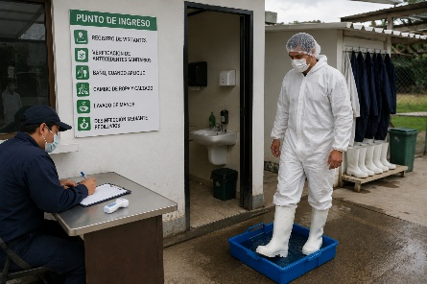

El cumplimiento de estas acciones permite fortalecer las barreras sanitarias desde el ingreso a la explotación.
Los vehículos autorizados deben ingresar únicamente por las áreas establecidas y pasar previamente por los sistemas de desinfección correspondientes. Asimismo, los equipos, las herramientas y los insumos deben limpiarse y desinfectarse antes de ingresar a las instalaciones.

Dentro de los galpones se debe restringir el tránsito innecesario de personas, mantener el uso permanente de elementos de protección personal y cumplir estrictamente los protocolos de limpieza y desinfección establecidos mediante las Prácticas Operativas Estandarizadas Sanitarias (POES). El programa de bioseguridad debe incluir procedimientos relacionados con:

- Control integrado de plagas y vectores.  - Manejo adecuado del agua y del alimento.  - Disposición sanitaria de residuos.  - Retiro oportuno de aves muertas.  - Tratamiento de la pollinaza o gallinaza.  - Ejecución de programas de vacunación.  - Vigilancia epidemiológica. | 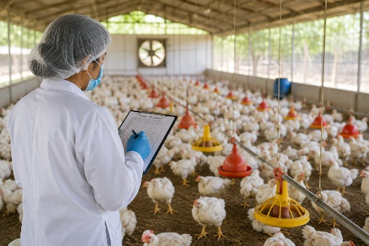

Estos procedimientos complementan las medidas aplicadas al ingreso y durante las actividades desarrolladas en los galpones. Todas las actividades realizadas deben registrarse en los formatos establecidos por la empresa, lo que permite demostrar el cumplimiento de los procedimientos y facilitar la toma de decisiones frente a posibles desviaciones sanitarias. A continuación, se organizan los procedimientos básicos de bioseguridad de acuerdo con la frecuencia prevista para su ejecución:

Tabla 1. Frecuencia de los procedimientos de bioseguridad

Procedimiento | Frecuencia
Control de ingreso de personal | Cada ingreso
Lavado y desinfección de manos | Permanente
Cambio de ropa y calzado | Cada ingreso
Desinfección de vehículos | Antes del ingreso
Limpieza de instalaciones | Diaria
Desinfección de galpones | Entre lotes
Control de plagas | Según programa
Manejo de mortalidad | Diario
Diligenciamiento de registros | Diario
Auditoría de bioseguridad | Según cronograma

La definición de frecuencias facilita la planificación y el seguimiento de las actividades. No obstante, la efectividad del programa depende del cumplimiento sistemático de cada procedimiento y del registro oportuno de las acciones ejecutadas.

1.5 Normatividad vigente
La implementación de programas de bioseguridad en empresas avícolas debe cumplir las disposiciones establecidas por la legislación colombiana en materia sanitaria, ambiental y de seguridad y salud en el trabajo.

 | El Instituto Colombiano Agropecuario (ICA) es la autoridad encargada de establecer los requisitos para la certificación de granjas bioseguras y de coordinar las acciones de vigilancia epidemiológica frente a enfermedades de control oficial.

Las Buenas Prácticas Avícolas (BPA) constituyen el marco técnico para garantizar condiciones adecuadas de producción, bienestar animal, inocuidad y protección ambiental. Adicionalmente, las empresas deben cumplir las disposiciones relacionadas con la gestión integral de residuos, el uso responsable de productos químicos, la protección de los trabajadores y la conservación de registros que evidencien la implementación del programa de bioseguridad.

El cumplimiento de la normatividad no solo permite obtener certificaciones sanitarias, sino que fortalece la competitividad del sector avícola, facilita el acceso a mercados y contribuye a la prevención de enfermedades de importancia económica y en salud pública. A continuación, se relacionan las disposiciones y los referentes normativos incluidos para la implementación de la bioseguridad en las explotaciones avícolas:

La aplicación de estos referentes debe integrarse con los procedimientos internos de la empresa y con las medidas de prevención, seguimiento y control que conforman el programa de bioseguridad.

La bioseguridad constituye el eje central de la producción avícola moderna y representa la estrategia más eficaz para prevenir enfermedades, proteger la salud de las aves y de las personas, garantizar la inocuidad de los productos y mejorar la eficiencia productiva.

Su éxito depende de la integración de infraestructura adecuada, procedimientos estandarizados, capacitación del personal, monitoreo permanente y cumplimiento de la normatividad vigente. Estos componentes promueven una cultura de prevención y mejora continua en las empresas avícolas y fortalecen la sostenibilidad del sistema productivo.

2. Prácticas Operativas Estandarizadas Sanitarias (POES) y Buenas Prácticas Avícolas (BPA)

La implementación de las Prácticas Operativas Estandarizadas Sanitarias (POES) y de las Buenas Prácticas Avícolas (BPA) constituye uno de los pilares de la bioseguridad en las empresas avícolas. Estas herramientas orientan el desarrollo de las actividades sanitarias y productivas bajo criterios técnicos, contribuyendo a la prevención de riesgos, la protección de la salud de las aves y el aseguramiento de la inocuidad de los productos.
Los POES establecen procedimientos específicos para la ejecución de las actividades sanitarias, mientras que las BPA proporcionan un marco integral para la gestión de la producción avícola. Su aplicación conjunta facilita el control de los procesos, la asignación de responsabilidades y el mantenimiento de registros que permiten verificar el cumplimiento de las medidas implementadas.

2.1 Concepto y objetivos

Las Prácticas Operativas Estandarizadas Sanitarias (POES) son documentos técnicos que establecen, de forma clara y secuencial, los procedimientos de limpieza, desinfección, higiene y control sanitario que deben aplicarse en las diferentes áreas de la empresa avícola. Su finalidad es reducir la variabilidad en la ejecución de las actividades y controlar los riesgos de contaminación.

Por su parte, las Buenas Prácticas Avícolas (BPA) corresponden al conjunto de principios y requisitos técnicos orientados a garantizar una producción segura, eficiente y sostenible. Comprenden aspectos relacionados con la infraestructura, la bioseguridad, el bienestar animal, la alimentación, el manejo sanitario, el uso responsable de medicamentos veterinarios, la gestión ambiental y la capacitación del personal. Los principales objetivos de los POES y las BPA son:

- Prevenir la introducción y propagación de enfermedades.
- Garantizar la inocuidad de los productos avícolas.
- Proteger la salud de los trabajadores.
- Optimizar los procesos productivos.
- Reducir las pérdidas asociadas a problemas sanitarios.
- Asegurar el cumplimiento de los requisitos establecidos por el Instituto Colombiano Agropecuario (ICA).

El cumplimiento de estos objetivos permite organizar las acciones sanitarias y productivas, definiendo procedimientos, controles y responsabilidades dentro de la empresa avícola.
A continuación, se presentan las principales diferencias entre los POES y las BPA, considerando su finalidad, alcance, aplicación, documentación y responsables.

Tabla 2. Comparación entre los POES y las BPA en la producción avícola
Aspecto | POES | BPA
Finalidad | Estandarizar procedimientos sanitarios. | Garantizar una producción avícola segura.
Alcance | Procesos de limpieza y desinfección. | Todo el sistema productivo.
Aplicación | Operativa. | Técnica y administrativa.
Documentación | Procedimientos escritos. | Manuales, registros y protocolos.
Responsable | Personal operativo. | Toda la organización.

Esta diferenciación permite comprender que los POES se concentran principalmente en la estandarización de las operaciones sanitarias, mientras que las BPA abarcan de manera integral los diferentes componentes del sistema productivo.

2.2 Ventajas
La implementación de POES y BPA genera beneficios sanitarios, productivos, económicos y comerciales. Desde el punto de vista sanitario, disminuye la presencia de microorganismos patógenos y reduce la incidencia de enfermedades transmisibles. En el ámbito productivo, mejora la conversión alimenticia, disminuye la mortalidad y favorece un mejor desempeño zootécnico.

En el ámbito económico, reduce los costos asociados con tratamientos veterinarios, pérdidas por decomisos y disminución de la productividad. Desde la perspectiva comercial, facilita la certificación de las granjas, fortalece la confianza del consumidor y mejora el acceso a mercados nacionales e internacionales.

Además de estos beneficios, su implementación contribuye a reducir la contaminación y a proteger tanto a los trabajadores como a los consumidores. A continuación, se relacionan las principales áreas de impacto con sus beneficios:

La integración de estos beneficios fortalece el funcionamiento de la empresa avícola y permite relacionar la gestión sanitaria con la eficiencia productiva, la sostenibilidad y la competitividad.

2.3 Protocolos

Los protocolos operativos describen, de manera secuencial, las actividades que deben ejecutarse para garantizar condiciones sanitarias adecuadas durante el proceso productivo. Su estandarización facilita el cumplimiento de las medidas de bioseguridad y permite definir responsabilidades, frecuencias y mecanismos de seguimiento. Entre los principales protocolos se encuentran:

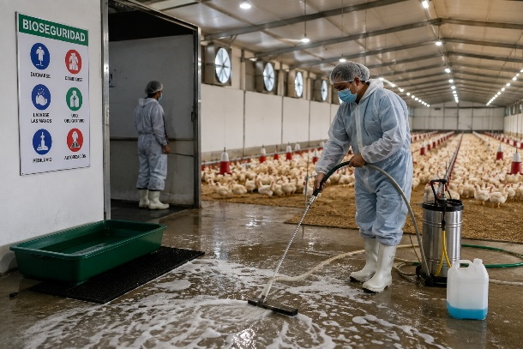 | - Control de ingreso de personal.  - Limpieza y desinfección de instalaciones.  - Lavado y desinfección de equipos.  - Manejo del agua de consumo.  - Manejo del alimento.  - Control integrado de plagas.  - Manejo de residuos.  - Manejo de mortalidad.  - Vacío sanitario.  - Sistema Todo Dentro–Todo Afuera.  - Manejo de visitantes.  - Toma de muestras.  - Control documental.

Estos protocolos abarcan actividades relacionadas con el ingreso a las instalaciones, las condiciones sanitarias del proceso productivo, el manejo de insumos y residuos, y la generación de evidencias documentales. Cada protocolo debe especificar el objetivo, el responsable, la frecuencia, los materiales requeridos, el procedimiento, los criterios de aceptación y el registro correspondiente. Estos elementos permiten estandarizar la ejecución y facilitar el seguimiento de las actividades. A continuación, se presentan los componentes básicos que estructuran un POES y la función que cumple cada uno.

La definición precisa de estos elementos facilita que el procedimiento pueda ejecutarse de manera uniforme, ser objeto de seguimiento y contar con la evidencia documental correspondiente.

2.4 Verificación y documentación

La eficacia de los POES y las BPA depende del seguimiento permanente de su cumplimiento. La verificación permite determinar si los procedimientos se ejecutan de acuerdo con lo establecido e identificar oportunamente posibles desviaciones que requieran acciones de mejoramiento. La verificación debe realizarse mediante:

- Inspecciones.  - Listas de chequeo.  - Auditorías internas.  - Seguimiento directo.  - Toma de muestras microbiológicas.  - Revisión de registros. | 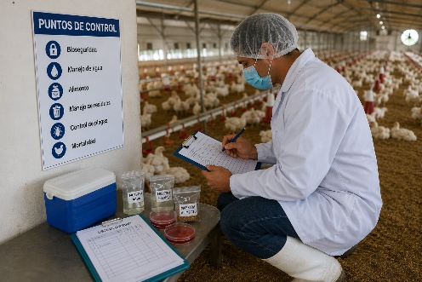

Estos mecanismos aportan información para evaluar el cumplimiento de las actividades sanitarias y respaldar las decisiones relacionadas con el mejoramiento de los procedimientos. Toda actividad debe quedar documentada en formatos que permitan demostrar la ejecución de los procedimientos y garantizar la trazabilidad. La documentación debe conservarse organizada y disponible para auditorías internas y visitas de inspección por parte de la autoridad sanitaria. A continuación, se relacionan los principales documentos que respaldan el programa sanitario y la finalidad asociada con cada uno.

Tarjetas
Manual de bioseguridad | Describe el programa sanitario. | 
POES | Estandariza procedimientos. | 
Registros de limpieza | Evidencia la ejecución de las actividades. | 
Registros de desinfección | Permiten el control sanitario. | 
Registros de visitantes | Permiten el control de ingreso. | 
Registros de mortalidad | Facilitan el seguimiento epidemiológico. | 
Registros de control de plagas | Constituyen evidencia del programa. | 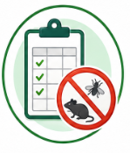
Informes de auditoría | Permiten verificar el cumplimiento. | 

La adecuada gestión documental permite conservar evidencias del cumplimiento, fortalecer la trazabilidad y disponer de información organizada durante los procesos de auditoría e inspección.

2.5 Normatividad
Los POES y las BPA deben implementarse conforme a la legislación colombiana aplicable al sector avícola. El Instituto Colombiano Agropecuario (ICA) establece los requisitos para la certificación de granjas bioseguras y verifica el cumplimiento de las Buenas Prácticas Avícolas.

Adicionalmente, deben considerarse las disposiciones relacionadas con inocuidad, bienestar animal, gestión ambiental y seguridad y salud en el trabajo. Estos referentes orientan diferentes componentes de la gestión sanitaria y productiva de las empresas avícolas. A continuación, se presentan las disposiciones y los lineamientos incluidos como referentes para la implementación de los POES y las BPA:

El cumplimiento de estas disposiciones debe articularse con los procedimientos, registros, mecanismos de verificación y responsabilidades establecidos por la empresa. De esta manera, los POES y las BPA se consolidan como componentes fundamentales del programa de bioseguridad y de la gestión integral de la producción avícola.

3. Infraestructura y requisitos para granjas avícolas

La infraestructura constituye uno de los componentes más importantes de un programa de bioseguridad, ya que un diseño adecuado de las instalaciones facilita el control sanitario, reduce los riesgos de contaminación y mejora el bienestar de las aves. La ubicación, la distribución y la construcción de una granja deben responder a criterios técnicos que favorezcan la ventilación, el drenaje, la limpieza, el control del ingreso y la prevención de enfermedades.

Las instalaciones deben diseñarse de manera que permitan desarrollar todas las actividades productivas bajo condiciones seguras, minimizando el contacto con fuentes externas de contaminación y facilitando la aplicación de los protocolos establecidos en el programa de bioseguridad.

3.1 Requerimientos para el establecimiento

La selección del sitio donde se ubicará una granja avícola debe considerar factores como el clima, la disponibilidad de agua potable, las vías de acceso, el tipo de suelo, la topografía y la distancia respecto a otras explotaciones pecuarias. También debe evaluarse el riesgo epidemiológico de la zona y la posibilidad de implementar barreras naturales o artificiales que contribuyan al aislamiento sanitario. A continuación, se presentan los principales aspectos que deben considerarse para el establecimiento de una granja avícola y los requisitos asociados con cada uno:

Tarjetas
Ubicación | Área libre de riesgos sanitarios. | 
Agua | Fuente suficiente y de calidad. | 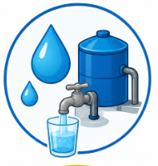
Suelo | Buen drenaje y estabilidad. | 
Accesos | Vías adecuadas para ingreso controlado. | 
Energía | Disponibilidad permanente. | 
Aislamiento | Distancia respecto a otras explotaciones. | 

Estos requerimientos permiten seleccionar un sitio que facilite el manejo productivo y contribuya a reducir la exposición de la explotación a factores externos que puedan comprometer sus condiciones sanitarias.

3.2 Orientación e instalaciones
Los galpones deben orientarse de acuerdo con las condiciones climáticas predominantes para favorecer la ventilación natural y disminuir el estrés térmico de las aves. Las instalaciones deben construirse con materiales resistentes y fáciles de limpiar y desinfectar, garantizando una adecuada iluminación, ventilación y drenaje. A continuación, se relacionan los principales componentes de las instalaciones con las características recomendadas para facilitar las actividades de limpieza, desinfección y control sanitario.

Estas características contribuyen a mantener condiciones adecuadas en los galpones y facilitan la aplicación de los procedimientos establecidos en el programa de bioseguridad.

3.3 Áreas requeridas

Toda granja debe disponer de áreas claramente definidas para desarrollar las diferentes actividades productivas, sanitarias, administrativas y de apoyo. La adecuada distribución de estos espacios permite organizar los procesos y reducir el riesgo de contaminación cruzada. Entre las principales áreas requeridas se encuentran:

Figura 1. Áreas requeridas  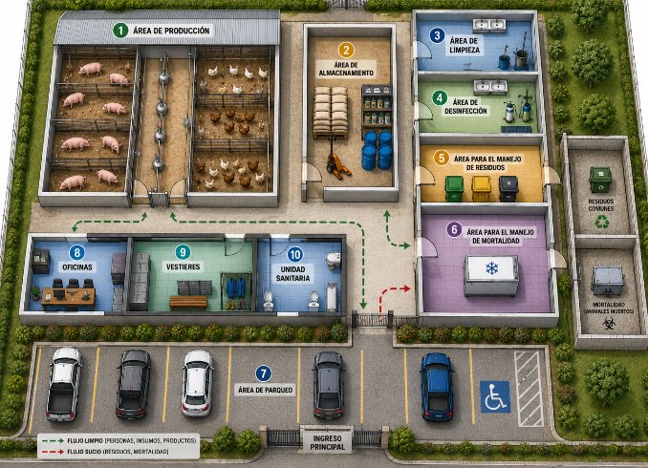 | - Área de producción.  - Área de almacenamiento.  - Área de limpieza.  - Área de desinfección.  - Área para el manejo de residuos.  - Área para el manejo de mortalidad.  - Área de parqueo.  - Oficinas.  - Vestieres.  - Unidad sanitaria.

La separación y correcta distribución de estas áreas facilita la aplicación de los protocolos de bioseguridad y permite establecer controles específicos de acuerdo con las actividades que se desarrollan en cada espacio.

3.4 Distancias sanitarias

Las distancias entre granjas, galpones y otras instalaciones pecuarias son fundamentales para disminuir la transmisión de enfermedades. La ubicación debe ajustarse a los criterios técnicos y a la reglamentación vigente emitida por el Instituto Colombiano Agropecuario (ICA) y las autoridades competentes, considerando, además, las condiciones epidemiológicas de la región. El establecimiento de distancias sanitarias cumple diferentes propósitos relacionados con la prevención y el control epidemiológico. A continuación, se relacionan los principales objetivos con los beneficios esperados:

La aplicación de estos criterios contribuye al aislamiento sanitario de la explotación y disminuye la posibilidad de propagación de agentes patógenos entre unidades productivas.

3.5 Delimitación, señalización y demarcación

Las áreas de la granja deben estar delimitadas y señalizadas para controlar el acceso de personas y vehículos. Esta organización permite diferenciar los espacios según su función y establecer medidas de control acordes con el nivel de riesgo sanitario. Es indispensable identificar:

- Zonas restringidas.
- Rutas de circulación.
- Puntos de desinfección.
- Áreas de almacenamiento.
- Zonas destinadas al manejo de residuos.
- Zonas destinadas al manejo de mortalidad.

La delimitación, la señalización y la demarcación de estos espacios facilitan el control de los desplazamientos dentro de la explotación y contribuyen a prevenir la contaminación cruzada.

3.6 Sistema Todo Dentro–Todo Afuera

El sistema Todo Dentro–Todo Afuera (All-In/All-Out) consiste en alojar aves de la misma edad en un galpón y retirarlas completamente al finalizar el ciclo productivo. Posteriormente, se realiza el vacío sanitario, la limpieza y la desinfección antes del ingreso de un nuevo lote.

Este sistema disminuye la transmisión de enfermedades entre lotes, facilita la limpieza de las instalaciones y mejora el control sanitario de la explotación. Asimismo, permite organizar los ciclos productivos y fortalecer el seguimiento de cada lote. A continuación, se presentan las principales ventajas del sistema Todo Dentro–Todo Afuera y los resultados esperados de su aplicación:

Tarjetas
Menor transmisión de enfermedades | Mejor estado sanitario. | 
Facilita la limpieza y desinfección | Mayor eficacia de los POES. | 
Reduce la contaminación cruzada | Disminución del riesgo epidemiológico. | 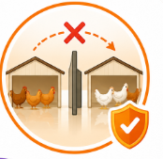
Mejora la trazabilidad | Mayor control de cada lote. | 
Incrementa la productividad | Mejor desempeño zootécnico. | 

La aplicación adecuada del sistema Todo Dentro–Todo Afuera, junto con el vacío sanitario, la limpieza y la desinfección entre lotes, fortalece las medidas de bioseguridad y contribuye al control sanitario de la explotación avícola.

4. Control de ingreso y Seguridad y Salud en el Trabajo

El control de ingreso constituye una de las medidas más importantes dentro de un programa de bioseguridad avícola, ya que representa la primera barrera para prevenir el ingreso de agentes patógenos a la explotación. La mayoría de las enfermedades aviares pueden introducirse a través de personas, vehículos, equipos, herramientas, aves silvestres, animales domésticos, alimento, agua o materiales contaminados.

Por esta razón, todas las granjas avícolas deben implementar procedimientos estrictos de control de acceso, apoyados en barreras sanitarias, protocolos de higiene y medidas de Seguridad y Salud en el Trabajo (SST).
La Seguridad y Salud en el Trabajo complementa la bioseguridad, debido a que protege la integridad física y la salud de los trabajadores durante la ejecución de las actividades productivas. El uso adecuado de elementos de protección personal, la identificación de riesgos y la capacitación permanente contribuyen a reducir accidentes laborales, enfermedades ocupacionales y la contaminación cruzada entre las diferentes áreas de producción.

4.1 Barreras de bioseguridad
Las barreras de bioseguridad son medidas físicas, químicas, biológicas y administrativas destinadas a impedir el ingreso o la propagación de agentes infecciosos dentro de la explotación avícola. Estas barreras deben implementarse desde el acceso principal de la granja hasta el interior de cada galpón, conformando un sistema integral de protección sanitaria:

Slide
Barreras físicas | Incluyen cercas perimetrales, puertas de acceso controlado, mallas antiaves, zonas restringidas y divisiones internas que limitan el tránsito de personas y animales. | 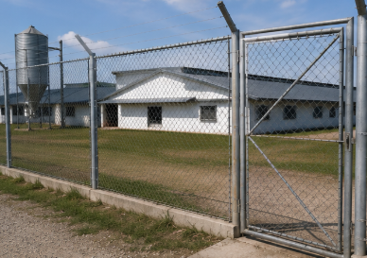
Barreras químicas | Corresponden a los procesos de limpieza y desinfección mediante el uso de pediluvios, rodaluvios, arcos de desinfección y productos sanitizantes autorizados. | 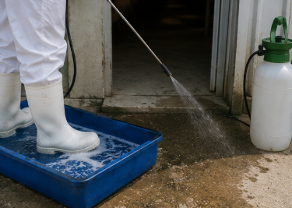
Barreras biológicas | Comprenden acciones como la vacunación y la vigilancia sanitaria, orientadas a fortalecer la prevención de enfermedades. | 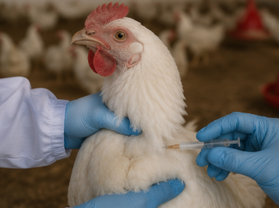
Barreras administrativas | Incluyen los protocolos de ingreso, los registros de visitantes, la capacitación del personal y el control documental. | 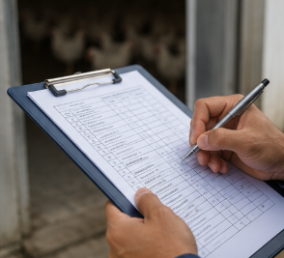

La combinación de estas barreras disminuye significativamente el riesgo de ingreso de enfermedades como influenza aviar, enfermedad de Newcastle, salmonelosis, micoplasmosis y bronquitis infecciosa, contribuyendo a mantener el estatus sanitario de la explotación. La articulación de estas medidas permite establecer diferentes niveles de protección y reducir las posibilidades de ingreso y propagación de agentes infecciosos dentro de la explotación.

4.2 Pediluvios, rodaluvios y arcos de desinfección

Los pediluvios, rodaluvios y arcos de desinfección son barreras químicas indispensables para disminuir el riesgo de ingreso de microorganismos a las instalaciones avícolas. Su eficacia depende de una adecuada ubicación, mantenimiento y concentración de las soluciones empleadas.

Pestañas
Pediluvio | Consiste en un recipiente que contiene una solución desinfectante destinada a la limpieza y desinfección del calzado del personal antes de ingresar a las áreas de producción. Debe ubicarse en todos los accesos a los galpones y mantenerse limpio, protegido de la lluvia y con la concentración adecuada del desinfectante. | 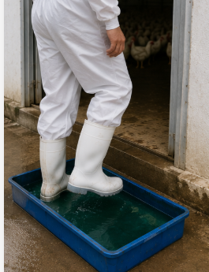
Rodaluvio | Es un sistema diseñado para desinfectar las llantas de los vehículos que ingresan a la explotación. Puede estar conformado por fosas o plataformas impregnadas con soluciones desinfectantes que permitan el contacto de las ruedas con el producto. | 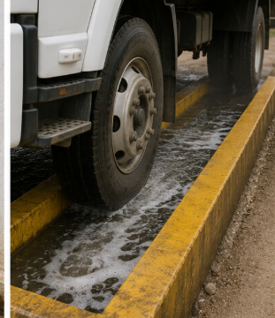
Arcos de desinfección | Generan una aspersión uniforme de solución desinfectante sobre la superficie externa de vehículos y equipos. Su funcionamiento debe complementarse con procesos previos de lavado, debido a que la presencia de materia orgánica disminuye la eficacia de los desinfectantes. | 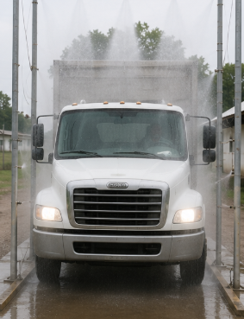

A continuación, se establece la relación entre cada sistema, su aplicación y la frecuencia de mantenimiento requerida.

Tabla 3. Sistemas de desinfección y frecuencia de mantenimiento
Sistema | Aplicación | Frecuencia de mantenimiento
Pediluvio | Desinfección del calzado. | Cambio diario o cuando esté contaminado.
Rodaluvio | Desinfección de llantas. | Renovación frecuente de la solución.
Arco de desinfección | Vehículos y equipos. | Verificación diaria de boquillas y concentración.

El mantenimiento adecuado de estos sistemas es indispensable para conservar su eficacia y evitar que se conviertan en fuentes adicionales de contaminación.

4.3 Unidad sanitaria y flujo de ingreso
La unidad sanitaria constituye el punto obligatorio de transición entre el exterior y las áreas productivas de la granja. En ella se realizan las actividades de registro, cambio de ropa, higiene personal y desinfección antes del ingreso a los galpones. El flujo de ingreso debe establecer una secuencia lógica que evite la contaminación cruzada. Generalmente, comprende las siguientes etapas:

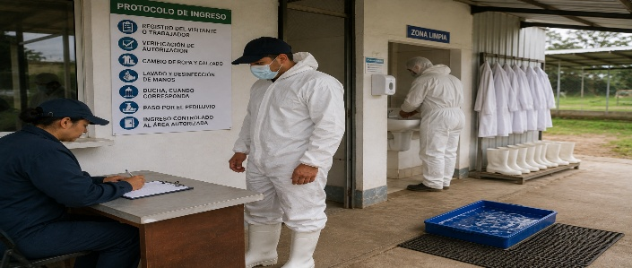 | - Registro del visitante o trabajador.  - Verificación de autorización.  - Cambio de ropa y calzado.  - Lavado y desinfección de manos.  - Ducha, cuando corresponda.  - Paso por el pediluvio.  - Ingreso controlado al área autorizada.

Esta secuencia permite establecer una transición sanitaria progresiva entre el exterior y las zonas productivas.
El flujo de salida debe seguir un procedimiento similar, evitando el transporte de agentes patógenos hacia el exterior de la explotación. Para facilitar la aplicación del procedimiento, se organiza a continuación la secuencia básica de ingreso.

Tabla 4. Sistemas de desinfección y frecuencia de mantenimiento

Etapa | Actividad
1 | Registro del visitante o trabajador.
2 | Verificación de autorización.
3 | Cambio de ropa y calzado.
4 | Lavado y desinfección de manos.
5 | Paso por el pediluvio.
6 | Ingreso al área autorizada.

El cumplimiento ordenado de estas etapas contribuye a controlar el tránsito de personas y disminuye el riesgo de contaminación cruzada entre áreas.

4.4 Elementos de Protección Personal (EPP)

Los Elementos de Protección Personal (EPP) constituyen la última barrera para proteger al trabajador frente a los riesgos biológicos, químicos y físicos presentes durante las actividades avícolas. El uso adecuado de los EPP disminuye el riesgo de accidentes laborales, evita la contaminación del ambiente de producción y protege la salud del personal.

Estos elementos deben seleccionarse de acuerdo con el riesgo asociado con cada actividad. Todos los EPP deben mantenerse limpios, desinfectados y reemplazarse cuando presenten deterioro. A continuación, se relacionan los principales elementos y su función.

Tarjetas
Overol | Protección corporal. | 
Botas de caucho | Evitan la contaminación por contacto con el suelo. | 
Guantes | Protección frente a productos químicos y agentes biológicos. | 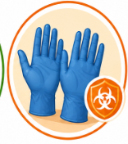
Mascarilla o respirador | Protección respiratoria. | 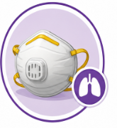
Gafas de seguridad | Protección ocular. | 
Protector auditivo | Disminuye el impacto del ruido. | 
Gorro | Evita la contaminación por cabello. | 

El uso correcto, la limpieza y el reemplazo oportuno de estos elementos forman parte de las medidas preventivas que deben mantenerse durante las actividades productivas.

4.5 Riesgos laborales

A continuación, se presenta un pódcast que permite reconocer los principales riesgos laborales presentes en las empresas avícolas, así como las medidas preventivas y de control que deben implementarse en el marco del Sistema de Gestión de Seguridad y Salud en el Trabajo.

VIDEO: Riesgos laborales y medidas de prevención en empresas avícolas

4.5.1 Recomendaciones técnicas
La correcta aplicación de las medidas de control de ingreso y prevención de riesgos requiere mantener acciones permanentes de seguimiento. Para ello, se recomienda:

- Restringir el ingreso únicamente al personal autorizado.
- Mantener operativos los sistemas de pediluvios, rodaluvios y arcos de desinfección.
- Verificar diariamente la concentración de las soluciones desinfectantes.
- Capacitar periódicamente al personal en bioseguridad y SST.
- Mantener disponibles y en buen estado los elementos de protección personal.
- Actualizar los protocolos de ingreso de acuerdo con los riesgos sanitarios identificados.
- Realizar inspecciones periódicas para verificar el cumplimiento de los procedimientos.
- Documentar todas las actividades mediante registros de ingreso, inspección y mantenimiento.

Estas recomendaciones fortalecen la prevención, facilitan el seguimiento de los procedimientos y contribuyen a conservar las condiciones sanitarias y laborales requeridas en la explotación.

4.5.2. Normatividad aplicable
Las medidas de control de ingreso, bioseguridad y Seguridad y Salud en el Trabajo deben articularse con las disposiciones que regulan estos componentes en el sector avícola colombiano. A continuación, se relacionan los referentes normativos incluidos para orientar su implementación:

Acordeón
Decreto 1072 de 2015 | Sistema de Gestión de Seguridad y Salud en el Trabajo (SG-SST).
Decreto 1071 de 2015 | Disposiciones para el sector agropecuario.
Resolución ICA 3651 de 2014 y normas que la modifiquen o sustituyan | Requisitos para la certificación de granjas avícolas bioseguras.
Resolución 0312 de 2019 | Estándares mínimos del SG-SST.
Lineamientos técnicos del ICA sobre bioseguridad y Buenas Prácticas Avícolas | Implementación de barreras sanitarias, control de ingreso y medidas preventivas.

La aplicación articulada de estos referentes permite integrar la prevención sanitaria con las medidas destinadas a proteger la seguridad y la salud de los trabajadores.

5. Equipos, herramientas e insumos

Los equipos, herramientas e insumos constituyen elementos esenciales para el funcionamiento eficiente de una empresa avícola y para la implementación del programa de bioseguridad. Su adecuada selección, instalación, operación, mantenimiento y control garantizan el bienestar de las aves, optimizan los procesos productivos y disminuyen el riesgo de transmisión de enfermedades.

Todo equipo utilizado en la granja debe cumplir especificaciones técnicas, mantenerse en condiciones higiénicas y ser operado por personal capacitado, de acuerdo con las instrucciones del fabricante y los procedimientos establecidos por la empresa.

Los sistemas modernos de producción avícola incorporan equipos automatizados para alimentación, suministro de agua, ventilación, calefacción, iluminación y recolección de huevos. Estos requieren programas permanentes de mantenimiento preventivo y calibración para asegurar su correcto funcionamiento.

De igual manera, los insumos utilizados durante las labores sanitarias, como detergentes, desinfectantes, equipos de aplicación y elementos de protección personal, deben almacenarse y utilizarse conforme a las recomendaciones técnicas y la normatividad vigente.

5.1 Equipos y herramientas

Los equipos y herramientas empleados en la producción avícola facilitan el manejo diario de las aves, mejoran la eficiencia de los procesos y contribuyen al cumplimiento de los programas de bioseguridad. Cada uno cumple una función específica y debe utilizarse únicamente para el fin previsto, evitando la contaminación cruzada entre galpones o áreas de producción.

Todos los equipos y herramientas deben permanecer limpios, desinfectados, identificados y almacenados en áreas destinadas exclusivamente para este fin. A continuación, se relacionan algunos de los equipos de mayor uso en las explotaciones avícolas, junto con su función y frecuencia de revisión:

Tabla 5. Equipos avícolas, funciones y frecuencia de revisión

Equipo | Función | Frecuencia de revisión
Comederos automáticos | Distribución uniforme del alimento. | Diaria
Bebederos tipo niple | Suministro de agua potable. | Diaria
Ventiladores | Renovación del aire. | Diaria
Extractores | Eliminación de gases y humedad. | Semanal
Calefactores | Control de temperatura. | Diaria
Básculas | Pesaje de aves y alimento. | Según programa
Hidrolavadora | Limpieza de instalaciones. | Después de cada lote
Fumigadora | Aplicación de desinfectantes. | Según programa
Generador eléctrico | Respaldo energético. | Mensual

La revisión periódica de estos equipos permite identificar fallas oportunamente y reducir interrupciones que puedan afectar las condiciones productivas o sanitarias. También es necesario establecer un control sobre las herramientas de uso frecuente. A continuación, se relacionan algunas de ellas con su función principal:

- Escoba: barrido de instalaciones.
- Cepillo: limpieza de equipos.
- Pala: recolección de residuos.
- Carretilla: transporte de materiales.
- Balde graduado: preparación de soluciones.
- Manguera: lavado de superficies.
- Rastrillo: manejo de cama.
- Recipientes graduados: dosificación de productos.

La asignación adecuada de cada herramienta y su correcta higienización contribuyen a evitar su uso inadecuado y la contaminación cruzada entre áreas.

5.2 Fichas técnicas

Las fichas técnicas son documentos elaborados por el fabricante que contienen información detallada sobre las características, especificaciones y condiciones de operación de los equipos, herramientas e insumos utilizados en la empresa avícola. Constituyen una fuente de consulta obligatoria para garantizar el uso seguro y eficiente de cada elemento. Las fichas técnicas incluyen información relacionada con:

- Capacidad del equipo.
- Materiales de fabricación.
- Consumo de energía.
- Presión de trabajo.
- Rendimiento.
- Instrucciones de instalación.
- Condiciones de operación.
- Mantenimiento.
- Limpieza.
- Almacenamiento.

Cuando se trata de productos químicos, también incorporan recomendaciones sobre compatibilidad, diluciones, condiciones de conservación y restricciones de uso. Es responsabilidad del administrador de la granja conservar las fichas técnicas actualizadas y disponibles para consulta del personal encargado de la operación y el mantenimiento. A continuación, se presentan los principales datos que puede contener una ficha técnica.

Tabla 6. Información técnica para la identificación y manejo de equipos

Información | Descripción
Nombre del equipo | Identificación comercial.
Fabricante | Empresa responsable.
Modelo | Referencia del equipo.
Capacidad | Rendimiento operativo.
Material | Composición del equipo.
Instrucciones de uso | Forma correcta de operación.
Mantenimiento | Actividades preventivas.
Garantía | Tiempo de cobertura.
Recomendaciones | Condiciones especiales de uso.

Esta información permite utilizar cada equipo conforme a sus características y facilita la programación de las actividades de mantenimiento. Asimismo, las fichas técnicas aportan beneficios relacionados con la operación, la seguridad y la trazabilidad:

- Facilitan la operación: evitan errores durante el uso.
- Incrementan la vida útil: reducen el desgaste prematuro.
- Mejoran la seguridad: disminuyen accidentes.
- Facilitan el mantenimiento: permiten programar revisiones.
- Favorecen la trazabilidad: documentan especificaciones.

La consulta permanente de estos documentos fortalece el manejo técnico de los equipos y contribuye al cumplimiento de los procedimientos establecidos por la empresa.

5.3 Mantenimiento y calibración

El mantenimiento comprende el conjunto de actividades destinadas a conservar los equipos en condiciones óptimas de funcionamiento y prevenir fallas que puedan afectar la producción o comprometer la bioseguridad de la explotación. El mantenimiento preventivo incluye inspecciones periódicas, limpieza, lubricación, ajuste de piezas, reemplazo de componentes desgastados y verificación del funcionamiento general.

El mantenimiento correctivo se realiza cuando ocurre una avería que impide el funcionamiento normal del equipo. El mantenimiento predictivo permite detectar signos de desgaste o fallas antes de que se produzca una avería, mientras que el mantenimiento autónomo corresponde a las inspecciones básicas realizadas directamente por el operario. A continuación, se relacionan los principales tipos de mantenimiento con su objetivo y frecuencia.

Tabla 7. Tipos de mantenimiento, objetivos y frecuencia de aplicación

Tipo | Objetivo | Frecuencia
Preventivo | Evitar fallas. | Según cronograma.
Correctivo | Reparar averías. | Cuando se requiera.
Predictivo | Detectar desgaste anticipadamente. | Programado.
Autónomo | Realizar inspecciones básicas por parte del operario. | Diaria.

La combinación de estos tipos de mantenimiento permite reducir fallas, prolongar la vida útil de los equipos y conservar condiciones adecuadas de operación. Por su parte, la calibración consiste en comparar el funcionamiento de un equipo de medición con un patrón de referencia para garantizar la exactitud de los resultados obtenidos.

Equipos como básculas, termómetros, higrómetros, medidores de pH y dosificadores deben calibrarse periódicamente para asegurar la confiabilidad de las mediciones. A continuación, se presentan algunos equipos que requieren calibración y la frecuencia indicada en el contenido técnico.

Tabla 8. Equipos de medición, variables y frecuencia de calibración

Equipo | Variable medida | Frecuencia recomendada
Báscula | Peso | Semestral o según fabricante
Termómetro | Temperatura | Semestral
Higrómetro | Humedad | Semestral
Medidor de pH | Acidez del agua | Según uso
Dosificador | Volumen | Periódicamente

La programación de mantenimiento y calibración debe registrarse en un cronograma que incluya:

Este registro facilita el seguimiento de las intervenciones realizadas y fortalece la trazabilidad del mantenimiento.

5.4 Manual del fabricante

El manual del fabricante es el documento oficial que acompaña cada equipo y contiene las instrucciones necesarias para su instalación, operación, mantenimiento y reparación. Su consulta es indispensable antes de poner en funcionamiento cualquier equipo nuevo o cuando se presenten fallas durante la operación. El manual incluye información relacionada con:

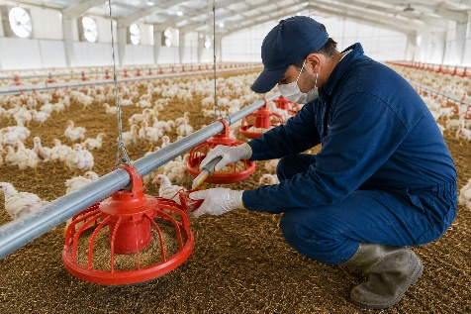 | - Montaje.  - Especificaciones eléctricas.  - Especificaciones mecánicas.  - Diagramas.  - Procedimientos de mantenimiento.  - Lista de repuestos.  - Advertencias de seguridad.  - Recomendaciones para prolongar la vida útil del equipo.

Todo el personal responsable de operar equipos debe recibir capacitación sobre el contenido del manual y aplicar estrictamente las recomendaciones del fabricante para evitar accidentes, daños en los equipos o afectaciones al proceso productivo. A continuación, se relacionan los principales contenidos del manual del fabricante y la finalidad de cada uno:

Tabla 9. Contenido del manual de equipos y su finalidad

Contenido | Finalidad
Instalación | Garantizar el montaje correcto.
Operación | Asegurar el uso seguro del equipo.
Mantenimiento | Conservar el funcionamiento adecuado.
Lubricación | Reducir el desgaste.
Repuestos | Facilitar reparaciones.
Advertencias | Prevenir accidentes.
Garantía | Establecer las condiciones del fabricante.

La aplicación de estas orientaciones permite conservar los equipos dentro de las condiciones definidas para su funcionamiento. Además, el manejo diario de los equipos debe apoyarse en prácticas que integren limpieza, operación segura, almacenamiento y registro.

El cumplimiento de estas prácticas contribuye a conservar la funcionalidad de los equipos y a disminuir riesgos asociados con fallas, contaminación o uso inadecuado.

5.4.1. Recomendaciones técnicas
La gestión de equipos, herramientas e insumos debe complementarse con acciones permanentes de control y seguimiento. Para ello, se recomienda:
- Elaborar un inventario actualizado de todos los equipos, herramientas e insumos de la granja.
- Identificar cada equipo mediante códigos o placas de inventario para facilitar su control.
- Mantener disponibles las fichas técnicas, hojas de seguridad y manuales del fabricante en un archivo físico o digital accesible.
- Ejecutar programas de mantenimiento preventivo y calibración conforme a las recomendaciones del fabricante y registrar todas las actividades realizadas.
- Limpiar y desinfectar equipos y herramientas antes y después de su uso, especialmente cuando se trasladan entre galpones.
- Capacitar periódicamente al personal en el manejo seguro de equipos y en la interpretación de fichas técnicas y manuales.
- Sustituir oportunamente los equipos deteriorados o que no garanticen condiciones adecuadas de operación y bioseguridad.
Estas recomendaciones permiten fortalecer el control operativo, prevenir fallas y mantener condiciones adecuadas de higiene, seguridad y funcionamiento.

5.5. Normatividad aplicable
El manejo, mantenimiento y control de equipos e infraestructura debe articularse con las disposiciones aplicables al sector agropecuario, la bioseguridad, la gestión ambiental y la Seguridad y Salud en el Trabajo. A continuación, se relacionan los referentes normativos incluidos en el contenido fuente:

Acordeón
Decreto 1071 de 2015 | Disposiciones para el sector agropecuario y la producción pecuaria.
Decreto 1072 de 2015 | Sistema de Gestión de Seguridad y Salud en el Trabajo (SG-SST).
Resolución ICA 3651 de 2014 y normas que la modifiquen o sustituyan | Requisitos para granjas avícolas bioseguras, incluyendo mantenimiento de instalaciones y equipos.
Decreto 1076 de 2015 | Gestión ambiental y manejo de residuos derivados del mantenimiento.
Lineamientos técnicos del ICA sobre Buenas Prácticas Avícolas | Manejo, mantenimiento y verificación de equipos e infraestructura.

La aplicación articulada de estos referentes permite integrar el funcionamiento de los equipos con los requisitos sanitarios, ambientales y de seguridad establecidos para la producción avícola.

6. Limpieza y desinfección

La limpieza y la desinfección constituyen uno de los pilares fundamentales del programa de bioseguridad en las empresas avícolas, ya que permiten reducir la carga microbiana presente en instalaciones, equipos, herramientas y superficies, disminuyendo el riesgo de aparición y propagación de enfermedades.

Estas actividades deben realizarse de manera planificada, sistemática y documentada, siguiendo procedimientos estandarizados, como las Prácticas Operativas Estandarizadas Sanitarias (POES), y utilizando productos autorizados que garanticen la eficacia del proceso sin afectar la salud de las aves, del personal o del medio ambiente.

Es importante comprender que la limpieza y la desinfección son procedimientos complementarios, pero diferentes. La limpieza elimina la materia orgánica, el polvo, la grasa y la suciedad que favorecen la supervivencia de microorganismos, mientras que la desinfección destruye o reduce los microorganismos patógenos hasta niveles que no representan un riesgo sanitario.

La desinfección solo es efectiva cuando previamente se ha realizado una adecuada limpieza, debido a que la presencia de materia orgánica disminuye considerablemente la acción de los desinfectantes.

La aplicación correcta de estas prácticas contribuye al bienestar animal, mejora la productividad, reduce el uso de medicamentos veterinarios, fortalece la inocuidad de los productos avícolas y facilita el cumplimiento de los requisitos establecidos por el Instituto Colombiano Agropecuario (ICA) para la certificación de granjas bioseguras.

6.1 Conceptos y métodos

La limpieza es el proceso mediante el cual se elimina la suciedad visible, los restos de alimento, el polvo, la grasa, la materia orgánica y otros contaminantes presentes en las instalaciones, equipos y utensilios. Este procedimiento se realiza utilizando agua, detergentes, acción mecánica y, cuando es necesario, equipos de lavado a presión.

La desinfección consiste en la aplicación de agentes físicos o químicos destinados a destruir o inactivar microorganismos patógenos presentes sobre superficies previamente limpias. Su objetivo es reducir la carga microbiana a niveles seguros para la producción avícola.

En las explotaciones avícolas se emplean diferentes métodos de limpieza y desinfección, de acuerdo con las características de las instalaciones, los materiales utilizados, el nivel de contaminación y el tipo de microorganismo que se requiere controlar. Entre los principales métodos se encuentran:

- Barrido en seco.
- Lavado con agua a presión.
- Aplicación de detergentes.
- Cepillado manual.
- Espumado.
- Nebulización.
- Aspersión.
- Termonebulización.
- Fumigación, cuando sea técnicamente indicada y autorizada.

Cada método debe seleccionarse considerando el tipo de superficie, el nivel de contaminación, el microorganismo que se requiere controlar y las recomendaciones del fabricante de los productos utilizados. A continuación, se establecen las principales diferencias entre los procesos de limpieza y desinfección.

La limpieza constituye una condición previa para que el proceso de desinfección alcance la eficacia esperada. Los métodos de limpieza se seleccionan de acuerdo con las características de la suciedad, las superficies y los equipos intervenidos.

Tarjetas
Barrido | Se utiliza para la eliminación de polvo y residuos secos. Es un método rápido y económico. | 
Cepillado | Permite remover la suciedad adherida y se caracteriza por su alta eficiencia. | 
Lavado con agua | Se emplea para eliminar residuos y facilita una limpieza profunda. | 
Hidrolavado | Se aplica en instalaciones y equipos; proporciona mayor presión y cobertura. | 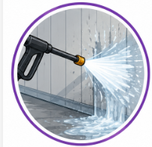
Espumado | Se utiliza en paredes y techos, y permite un mayor tiempo de contacto. | 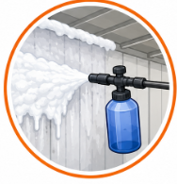
Aspirado | Se emplea en áreas con polvo fino y contribuye a reducir la dispersión de partículas. | 

Después de la limpieza pueden aplicarse diferentes métodos de desinfección, según las características del área o elemento tratado.

La selección del método debe responder al procedimiento establecido y a las recomendaciones técnicas aplicables a cada producto.

6.2 Técnicas y protocolos

A continuación, se presenta un pódcast sobre los procedimientos de limpieza, desinfección y vacío sanitario en instalaciones avícolas, destacando las etapas que deben desarrollarse de manera ordenada para mantener adecuadas condiciones de bioseguridad y reducir los riesgos de contaminación.

PÓDCAST: Protocolos de limpieza, desinfección y vacío sanitario en instalaciones avícolas

El cumplimiento de esta secuencia permite reducir progresivamente la carga de contaminantes y conservar evidencia documental de las actividades realizadas. La frecuencia de cada actividad depende del área, del equipo y del momento del ciclo productivo.

Tabla 10. Actividades de limpieza y desinfección y su frecuencia
Actividad | Frecuencia
Limpieza de comederos | Diaria
Limpieza de bebederos | Diaria
Limpieza de pasillos | Diaria
Lavado de equipos | Al finalizar cada ciclo
Desinfección de galpones | Entre lotes
Limpieza de bodegas | Semanal
Desinfección de vehículos | Cada ingreso

La programación de estas actividades facilita el cumplimiento de los protocolos y permite mantener condiciones sanitarias adecuadas durante el ciclo productivo.

6.3 Detergentes y desinfectantes

Los detergentes son sustancias químicas formuladas para eliminar suciedad, grasas y materia orgánica. Actúan reduciendo la tensión superficial del agua y facilitan el desprendimiento de los contaminantes adheridos a las superficies.

Los desinfectantes son productos químicos capaces de destruir microorganismos patógenos cuando se aplican sobre superficies previamente limpias. Su selección depende del tipo de microorganismo que se desea controlar, la presencia de materia orgánica, el material de la superficie y las condiciones ambientales. Entre los desinfectantes más utilizados en avicultura se encuentran:

- Compuestos de amonio cuaternario.
- Glutaraldehído.
- Formaldehído, solo cuando su uso esté permitido y bajo estrictas medidas de seguridad.
- Hipoclorito de sodio.
- Peróxido de hidrógeno.
- Ácido peracético.
- Yodóforos.
- Fenoles autorizados.

La selección y utilización de estos productos debe ajustarse a las condiciones de aplicación y a las recomendaciones técnicas correspondientes. Todos los productos químicos deben almacenarse en lugares ventilados, protegidos de la humedad y del calor, conservar sus etiquetas originales y estar acompañados de la respectiva Hoja de Datos de Seguridad (HDS). Los detergentes pueden clasificarse de acuerdo con sus características y usos.

Tabla 11. Tipos de detergentes, características y usos
Tipo | Características | Uso
Alcalinos | Remueven grasas y proteínas. | Instalaciones
Ácidos | Eliminan incrustaciones minerales. | Sistemas de agua
Neutros | Limpieza general. | Equipos delicados

La elección del detergente debe considerar el tipo de residuo y la superficie que será intervenida.
De igual manera, los principales desinfectantes presentan diferentes características y aplicaciones:

Tabla 12. Tipos de desinfectantes, acción y aplicación

Desinfectante | Acción | Aplicación
Amonios cuaternarios | Bactericida y virucida | Instalaciones
Glutaraldehído | Amplio espectro | Galpones
Hipoclorito de sodio | Bactericida | Superficies
Peróxido de hidrógeno | Oxidante | Equipos
Ácido peracético | Alta eficacia | Sistemas de agua
Yodóforos | Desinfección general | Equipos

El uso de estos productos debe realizarse siguiendo las concentraciones, tiempos de contacto y condiciones establecidas por el fabricante.

La Hoja de Datos de Seguridad (HDS) reúne información fundamental para la manipulación segura de los productos químicos:

- Identificación: nombre del producto.
- Riesgos: clasificación del peligro.
- Primeros auxilios: procedimientos de atención.
- Almacenamiento: condiciones recomendadas.
- Manipulación: medidas preventivas.
- EPP: protección requerida.
- Derrames: procedimiento de control.

La disponibilidad de esta información facilita la adopción de medidas preventivas durante el almacenamiento, la preparación y la aplicación de los productos.

6.4 Métodos de dosificación
La dosificación consiste en preparar correctamente las soluciones de detergentes y desinfectantes de acuerdo con las concentraciones establecidas por el fabricante. Una concentración inferior disminuye la eficacia del producto, mientras que una concentración excesiva incrementa los costos, favorece la corrosión de equipos y puede representar riesgos para la salud de las aves y del personal. Para realizar una dosificación adecuada, es necesario conocer las unidades de medida, utilizar recipientes graduados y efectuar los cálculos correspondientes. Las unidades de uso más frecuente son:

El dominio de estas unidades permite preparar las soluciones de acuerdo con las cantidades requeridas.

Ejemplo práctico
Si un fabricante recomienda preparar una solución al 2 % para un volumen final de 20 litros, se requiere calcular la cantidad de producto correspondiente:
20 L × 2 % = 0,4 L
Esta cantidad equivale a 400 mL de producto. Posteriormente, se adiciona agua hasta completar un volumen final de 20 litros.

El personal encargado de preparar soluciones químicas debe utilizar guantes, gafas, mascarilla y delantal impermeable, evitando el contacto directo con los productos y siguiendo las indicaciones de la Hoja de Datos de Seguridad. Las principales equivalencias empleadas para la preparación de soluciones son las siguientes:

Tabla 13. Unidades de medida y sus equivalencias

Unidad | Equivalencia
1 litro | 1.000 mililitros.
1 kilogramo | 1.000 gramos.
500 mL | 0,5 litros.
250 mL | 0,25 litros.
100 g | 0,1 kg.

Estas equivalencias facilitan la conversión entre unidades durante los procesos de dosificación. Los siguientes ejemplos permiten relacionar el volumen final de solución, la concentración requerida y la cantidad de producto necesaria:

Tabla 14. Preparación de soluciones según volumen y concentración
Volumen final de solución | Concentración | Cantidad de producto
10 L | 1 % | 100 mL.
20 L | 2 % | 400 mL.
50 L | 1 % | 500 mL.
100 L | 0,5 % | 500 mL.

La cantidad calculada debe ajustarse siempre a las instrucciones específicas del producto utilizado. Para la preparación de soluciones, se deben considerar las siguientes recomendaciones:

- Leer la etiqueta.
- Utilizar recipientes graduados.
- Preparar solo la cantidad necesaria.
- No mezclar productos incompatibles.
- Usar los Elementos de Protección Personal (EPP).
- Registrar la preparación.

Estas acciones reducen errores de dosificación, previenen reacciones peligrosas y fortalecen la trazabilidad del proceso.

6.4.1. Recomendaciones técnicas
La limpieza y la desinfección requieren planificación, seguimiento y control permanente. Para fortalecer su aplicación, se recomienda:

- Elaborar un cronograma documentado de limpieza y desinfección para todas las áreas de la granja.
- Aplicar siempre la secuencia limpieza → enjuague → secado → desinfección.
- Utilizar únicamente detergentes y desinfectantes autorizados para uso pecuario y seguir estrictamente las indicaciones del fabricante.
- Renovar las soluciones desinfectantes cuando pierdan eficacia o se contaminen con materia orgánica.
- Capacitar periódicamente al personal en técnicas de limpieza, preparación de soluciones y manejo seguro de sustancias químicas.
- Realizar inspecciones y conservar registros que permitan comprobar el cumplimiento de los protocolos establecidos.
- Mantener archivadas las fichas técnicas y las Hojas de Datos de Seguridad de todos los productos utilizados.
Estas recomendaciones contribuyen a mantener la eficacia de los procedimientos, reducir riesgos asociados con el uso de productos químicos y conservar la trazabilidad de las actividades desarrolladas.

6.5. Normatividad aplicable
La limpieza, la desinfección y el manejo de sustancias químicas deben articularse con las disposiciones aplicables al sector agropecuario, la bioseguridad, la gestión ambiental y la Seguridad y Salud en el Trabajo. A continuación, se relacionan los referentes incluidos en el contenido fuente.

Acordeón
Decreto 1071 de 2015 | Sector agropecuario.
Decreto 1072 de 2015 | Sistema de Gestión de Seguridad y Salud en el Trabajo (SG-SST).
Decreto 1076 de 2015 | Gestión ambiental y manejo de residuos.
Resolución ICA 3651 de 2014 y normas que la modifiquen o sustituyan | Requisitos para granjas avícolas bioseguras, incluyendo limpieza y desinfección.
Lineamientos del ICA sobre Buenas Prácticas Avícolas (BPA) | Protocolos de limpieza, desinfección y bioseguridad.
Sistema Globalmente Armonizado (SGA) adoptado en Colombia | Clasificación, etiquetado y comunicación de peligros de productos químicos mediante Hojas de Datos de Seguridad.

La aplicación articulada de estos referentes fortalece el manejo sanitario de las instalaciones y el uso seguro de las sustancias químicas empleadas durante los procedimientos.

La limpieza y la desinfección constituyen procesos inseparables dentro del programa de bioseguridad de las empresas avícolas. Su correcta planificación, ejecución y seguimiento permiten reducir la carga microbiana, prevenir la introducción y propagación de enfermedades y garantizar condiciones adecuadas para la producción de carne y huevo inocuos.

La selección adecuada de detergentes y desinfectantes, el cumplimiento de los protocolos, la dosificación correcta y la capacitación permanente del personal fortalecen la eficiencia del sistema sanitario y contribuyen al cumplimiento de las Buenas Prácticas Avícolas (BPA) y de la normativa vigente.

7. Manejo y calidad del agua

El agua es el nutriente de mayor consumo en la producción avícola y constituye un factor determinante para el crecimiento, el desarrollo, el bienestar, la productividad y el estado sanitario de las aves. Una deficiente calidad del agua o un manejo inadecuado de los sistemas de abastecimiento favorecen la proliferación de microorganismos patógenos, la formación de biopelículas en las tuberías, la disminución del consumo de alimento y agua, el incremento de enfermedades y las pérdidas económicas.

En un programa de bioseguridad, el agua debe considerarse un insumo crítico, por lo que es indispensable garantizar su calidad microbiológica, fisicoquímica y organoléptica mediante programas permanentes de monitoreo, tratamiento, limpieza de tanques y desinfección de las líneas de distribución.

El Instituto Colombiano Agropecuario (ICA) y las Buenas Prácticas Avícolas (BPA) establecen que toda granja debe disponer de agua suficiente, segura y de calidad para el consumo de las aves y para las actividades de limpieza y desinfección.

El manejo integral del agua comprende la protección de las fuentes de abastecimiento, el almacenamiento adecuado, la aplicación de tratamientos cuando sean necesarios, la toma periódica de muestras, el análisis de laboratorio y el mantenimiento preventivo de tanques, tuberías y bebederos, garantizando así la inocuidad de la producción avícola.

7.1 Características del agua
El agua destinada al consumo de las aves debe cumplir condiciones físicas, químicas y microbiológicas que garanticen su inocuidad y no afecten la salud ni el desempeño productivo del lote.

Pestañas
Organoléptica | El agua debe ser incolora, inodora, insípida y estar libre de materiales flotantes o sedimentos visibles. La presencia de olores desagradables, coloración anormal o turbidez puede indicar contaminación o deterioro de la calidad. | 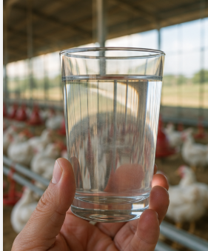
Fisicoquímica | Incluye parámetros como pH, dureza, alcalinidad, sólidos disueltos totales, conductividad, hierro, manganeso, nitratos, nitritos y concentración de cloro residual. Los valores inadecuados pueden disminuir la efectividad de vacunas y medicamentos administrados por vía oral, reducir el consumo de agua y favorecer la formación de incrustaciones o corrosión en las tuberías. | 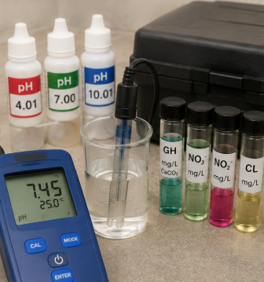
Microbiológica | El agua debe estar libre de microorganismos patógenos como Salmonella spp., Escherichia coli, Campylobacter spp., Pseudomonas spp. y otros agentes capaces de ocasionar enfermedades en las aves. | 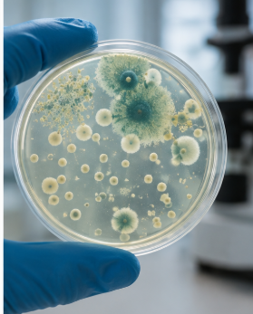

El consumo de agua varía según la edad, la genética, la temperatura ambiental, la humedad relativa, el tipo de alimento y el sistema de producción. En condiciones normales, un ave puede consumir entre 1,6 y 2,5 veces la cantidad de alimento ingerido. A continuación, se relacionan las principales características asociadas con un agua de buena calidad, la condición recomendada y su importancia para la producción avícola.

Tabla 15. Características recomendadas para la calidad del agua en producción avícola

Característica | Condición recomendada | Importancia
Color | Transparente. | Indica ausencia de contaminación visible.
Olor | Sin olor. | Favorece el consumo.
Sabor | Neutro. | No altera el consumo.
Turbidez | Baja. | Reduce la presencia de partículas.
pH | Aproximadamente entre 6,5 y 8,5. | Favorece la salud y la eficacia de tratamientos.
Microorganismos patógenos | Ausentes. | Previene enfermedades.

Estas condiciones permiten establecer criterios básicos para identificar alteraciones que puedan comprometer el consumo, la sanidad o el desempeño productivo de las aves. La calidad del agua puede deteriorarse por diferentes factores relacionados con la fuente, el almacenamiento y el sistema de distribución.

Tabla 16. Factores que afectan la calidad del agua y sus consecuencias
Factor | Consecuencia
Contaminación fecal | Enfermedades digestivas.
Exceso de minerales | Disminución del consumo.
Formación de biopelículas | Multiplicación bacteriana.
Tanques sin limpieza | Contaminación permanente.
Tuberías deterioradas | Pérdida de calidad.

La identificación oportuna de estos factores facilita la aplicación de medidas preventivas y correctivas dentro del programa de manejo del agua.

7.2 Tratamiento básico del agua
El tratamiento del agua tiene como finalidad eliminar microorganismos, reducir contaminantes y garantizar condiciones adecuadas para el consumo animal. Dependiendo de la fuente de abastecimiento, como acueducto, pozo profundo, nacimiento, río o reservorio, pueden requerirse diferentes procesos de tratamiento. Los tratamientos más utilizados en empresas avícolas incluyen:

- Sedimentación.
- Filtración.
- Cloración.
- Uso de peróxido de hidrógeno.
- Acidificación controlada.
- Desinfección mediante luz ultravioleta en algunos sistemas tecnificados.

La selección del tratamiento debe responder a las características de la fuente y a los resultados obtenidos mediante los controles de calidad correspondientes. La cloración continúa siendo uno de los métodos más utilizados debido a su eficacia para controlar bacterias y otros microorganismos, siempre que se mantengan las concentraciones recomendadas y el tiempo suficiente de contacto.

Antes de aplicar cualquier tratamiento, es indispensable realizar análisis de laboratorio que permitan conocer las características del agua y seleccionar el procedimiento más apropiado. A continuación, se relacionan los principales métodos de tratamiento, su objetivo y su aplicación.

Tabla 17. Métodos de tratamiento del agua, objetivos y aplicaciones
Método | Objetivo | Aplicación
Sedimentación | Eliminar partículas pesadas. | Agua superficial.
Filtración | Retener sólidos suspendidos. | Antes de la desinfección.
Cloración | Eliminar microorganismos. | Agua de consumo.
Luz ultravioleta | Realizar desinfección física. | Sistemas cerrados.
Peróxido de hidrógeno | Realizar control microbiológico. | Redes de distribución.
Acidificación | Mejorar la calidad microbiológica. | Líneas de agua.

La aplicación de estos métodos debe integrarse con el monitoreo de la calidad del agua para determinar su eficacia y establecer los ajustes requeridos.

7.3 Productos y dosificaciones
Los productos utilizados para el tratamiento del agua deben estar autorizados para uso pecuario y aplicarse siguiendo estrictamente las recomendaciones técnicas del fabricante. Entre los productos más utilizados se encuentran:

- Hipoclorito de sodio.
- Dióxido de cloro.
- Peróxido de hidrógeno estabilizado.
- Ácidos orgánicos.
- Otros sanitizantes específicos para líneas de agua.

La preparación de soluciones requiere conocer el volumen de agua que se debe tratar, la concentración del producto y el tiempo de contacto recomendado. La dosificación incorrecta puede disminuir la eficacia del tratamiento o generar efectos negativos sobre el consumo de agua, la salud de las aves y la vida útil de los equipos.

A continuación, se relacionan algunos de los productos utilizados para el tratamiento del agua, junto con su función y las consideraciones indicadas en el contenido técnico.

Tabla 18. Productos utilizados en el tratamiento del agua y sus funciones

Producto | Función | Consideraciones
Hipoclorito de sodio | Desinfección | Uso frecuente
Peróxido de hidrógeno | Eliminación de biopelículas | Alta eficacia
Dióxido de cloro | Control microbiológico | Amplio espectro
Ácidos orgánicos | Acidificación | Mejora la calidad del agua

El uso de estos productos debe realizarse de acuerdo con las instrucciones específicas del fabricante y con las condiciones del sistema de abastecimiento. Durante la dosificación, se deben aplicar medidas que reduzcan errores y protejan al personal encargado de la preparación.

- Leer la etiqueta: evita errores.
- Utilizar recipientes graduados: permite mayor precisión.
- No mezclar productos incompatibles: evita reacciones químicas.
- Preparar soluciones recientes: conserva la eficacia.
- Utilizar EPP: protege al trabajador.
- Registrar la dosificación: garantiza la trazabilidad.

Estas medidas deben incorporarse a los procedimientos establecidos para el manejo seguro de los productos utilizados en el tratamiento del agua.

7.4 Procedimientos de manejo
El manejo adecuado del agua inicia con la protección de la fuente de abastecimiento, evitando la contaminación por animales, residuos, agroquímicos o aguas residuales. Los tanques de almacenamiento deben permanecer cerrados, protegidos del ingreso de aves silvestres, roedores e insectos, y limpiarse y desinfectarse periódicamente.

Las tuberías deben inspeccionarse regularmente para detectar fugas, incrustaciones o formación de biopelículas. Los bebederos deben mantenerse limpios, funcionar correctamente y suministrar agua suficiente durante todo el ciclo productivo. El programa de manejo del agua debe incluir cronogramas de limpieza, desinfección, monitoreo, toma de muestras y mantenimiento preventivo. Toda actividad realizada debe registrarse para facilitar la trazabilidad y demostrar el cumplimiento del programa de bioseguridad. A continuación, se organizan las principales actividades del programa de manejo del agua y su frecuencia:

Tabla 19. Productos utilizados en el tratamiento del agua y sus funciones

Actividad | Frecuencia
Limpieza de tanques | Según cronograma del programa sanitario.
Lavado de líneas de agua | Entre lotes y cuando se requiera.
Limpieza de bebederos | Diaria.
Comprobación de fugas | Diaria.
Medición del consumo | Diaria.
Análisis de laboratorio | Según programa sanitario y evaluación del riesgo.

El cumplimiento de estas frecuencias permite mantener un seguimiento continuo del sistema de abastecimiento y detectar oportunamente situaciones que puedan afectar la calidad del agua. La limpieza de los tanques debe desarrollarse mediante una secuencia organizada que permita retirar residuos y realizar adecuadamente la desinfección:

- Suspender el suministro de agua.
- Vaciar completamente el tanque.
- Retirar sedimentos y residuos.
- Lavar con detergente autorizado.
- Enjuagar completamente.
- Aplicar desinfectante.
- Respetar el tiempo de contacto.
- Enjuagar, si el producto lo requiere, y llenar nuevamente.
- Registrar la actividad.

El cumplimiento ordenado de estas etapas contribuye a prevenir la acumulación de contaminantes y a conservar la calidad del agua almacenada. Además del mantenimiento programado, algunos cambios pueden indicar posibles problemas relacionados con la calidad del agua.

Tarjetas
Disminución del consumo | Agua contaminada. | 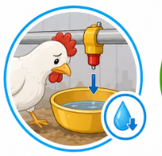
Sedimentos en bebederos | Mala filtración. | 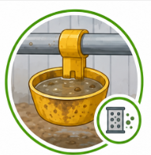
Mal olor | Contaminación microbiológica. | 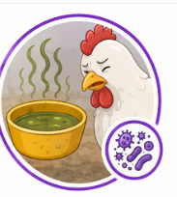
Color amarillento | Hierro o materia orgánica. | 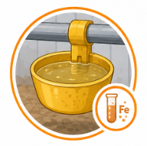
Biopelículas | Falta de limpieza de tuberías. | 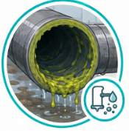
Baja productividad | Calidad deficiente del agua. | 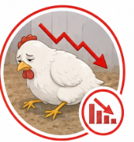

La identificación de estos signos debe conducir a la revisión del sistema y a la aplicación de las medidas establecidas en el programa sanitario.

7.4.1 Recomendaciones técnicas
El manejo integral del agua requiere medidas preventivas, monitoreo y conservación permanente de registros. Para fortalecer estas actividades, se recomienda:

- Proteger permanentemente las fuentes de abastecimiento contra cualquier fuente de contaminación.
- Implementar un programa documentado de monitoreo de la calidad del agua.
- Limpiar y desinfectar tanques, tuberías y bebederos de acuerdo con un cronograma establecido.
- Utilizar únicamente productos autorizados para el tratamiento del agua y seguir las indicaciones del fabricante.
- Capacitar al personal en la preparación de soluciones y el manejo seguro de productos químicos.
- Realizar análisis microbiológicos y fisicoquímicos periódicos para determinar la calidad del agua.
- Mantener registros de consumo, tratamientos, mantenimiento y resultados de laboratorio como parte de la trazabilidad del programa sanitario.
Estas recomendaciones permiten integrar el control de la fuente, el tratamiento, el mantenimiento de las instalaciones y el seguimiento documental dentro de un mismo programa de manejo.

7.5. Normatividad aplicable
El manejo y la calidad del agua deben articularse con las disposiciones relacionadas con el sector agropecuario, la protección del recurso hídrico, la Seguridad y Salud en el Trabajo y los requisitos sanitarios aplicables a las granjas avícolas. A continuación, se relacionan los referentes incluidos en el contenido fuente.

Tabla 20. Normativa aplicable a la gestión y calidad del agua en la producción avícola

Norma | Aplicación
Decreto 1071 de 2015 | Disposiciones del sector agropecuario.
Decreto 1076 de 2015 | Protección del recurso hídrico y gestión ambiental.
Decreto 1072 de 2015 | Seguridad y Salud en el Trabajo para el manejo de productos químicos.
Resolución ICA 3651 de 2014 y normas que la modifiquen o sustituyan | Requisitos para granjas avícolas bioseguras, incluyendo el suministro de agua segura.
Lineamientos técnicos del ICA sobre Buenas Prácticas Avícolas (BPA) | Calidad del agua, limpieza de sistemas de distribución y monitoreo sanitario.
Resolución 2115 de 2007 (Ministerios de Salud y Ambiente) | Características, control y vigilancia de la calidad del agua para consumo humano; sirve como referencia técnica para la evaluación de la calidad del agua en sistemas pecuarios cuando corresponda.

La aplicación de estos referentes debe complementarse con los procedimientos internos, los resultados de los análisis y los registros establecidos dentro del programa sanitario de la explotación.

El agua representa el insumo de mayor consumo en la producción avícola y uno de los principales factores que influyen en la sanidad, el bienestar y el rendimiento de las aves. Un programa integral de manejo y calidad del agua debe incluir la protección de las fuentes, el tratamiento adecuado, la limpieza de tanques y líneas de distribución, el monitoreo de parámetros de calidad y el mantenimiento de registros.

La aplicación articulada de estas medidas fortalece la bioseguridad de la explotación y contribuye a la producción de alimentos inocuos, al cumplimiento de las Buenas Prácticas Avícolas (BPA) y de la normatividad sanitaria vigente.

8. Manejo de residuos y mortalidad

El manejo adecuado de los residuos y de la mortalidad constituye uno de los componentes fundamentales del programa de bioseguridad en las empresas avícolas. La acumulación, disposición inadecuada o eliminación incorrecta de estos materiales favorece la proliferación de microorganismos patógenos, insectos, roedores y otros vectores capaces de transmitir enfermedades a las aves, al personal y al ambiente. Además, puede generar contaminación del suelo, del agua y del aire, ocasionando impactos negativos sobre la salud pública y el ecosistema.

La implementación de un programa integral para el manejo de residuos debe contemplar la identificación, clasificación, almacenamiento temporal, tratamiento, transporte y disposición final de todos los residuos generados durante el proceso productivo, así como procedimientos específicos para el retiro oportuno de aves muertas. Estas actividades deben ejecutarse bajo protocolos establecidos, registros documentales y en cumplimiento de la normatividad sanitaria y ambiental vigente.

El manejo responsable de la mortalidad y de los residuos permite disminuir los riesgos epidemiológicos, mejorar las condiciones higiénicas de la explotación, facilitar la certificación en Buenas Prácticas Avícolas (BPA) y fortalecer la sostenibilidad ambiental de la empresa.

8.1 Clasificación de residuos

En una empresa avícola se generan diversos tipos de residuos derivados de las actividades productivas, sanitarias, administrativas y de mantenimiento. Su correcta clasificación facilita el almacenamiento, el tratamiento y la disposición final, evitando riesgos sanitarios y ambientales. A continuación, se relacionan los principales tipos de residuos generados en una granja avícola, algunos ejemplos y el manejo recomendado.

Tabla 21. Tipos de residuos y manejo recomendado en la producción avícola

Tipo de residuo | Ejemplos | Manejo recomendado
Orgánicos | Pollinaza, gallinaza, plumas y restos de alimento. | Compostaje, aprovechamiento o disposición autorizada.
Reciclables | Papel, cartón, plástico limpio y vidrio. | Separación y reciclaje.
Peligrosos | Envases de plaguicidas, medicamentos y agujas. | Gestión mediante operador autorizado.
Especiales | Aceites usados, baterías y luminarias. | Disposición según normativa ambiental.

Esta clasificación permite establecer un manejo diferenciado según las características de cada residuo y facilita su aprovechamiento o disposición segura. La separación en la fuente también requiere identificar los recipientes de acuerdo con el código de colores correspondiente.

La correcta identificación de los recipientes facilita la separación desde el lugar donde se genera el residuo y disminuye el riesgo de mezclas que dificulten su posterior manejo.

8.2 Disposición final

La disposición final consiste en el conjunto de actividades destinadas a eliminar o aprovechar los residuos sin generar riesgos para la salud animal, humana o el medio ambiente. Antes de la disposición final, debe realizarse el almacenamiento temporal en recipientes resistentes, identificados y ubicados en áreas protegidas del ingreso de animales, aves silvestres e insectos.

Los residuos orgánicos pueden destinarse al compostaje, biodigestión o aprovechamiento agrícola cuando cumplen las condiciones sanitarias establecidas. Los residuos reciclables deben entregarse a gestores autorizados, mientras que los residuos peligrosos requieren manejo especializado conforme a la legislación ambiental.

La quema a cielo abierto, el abandono de residuos y el vertimiento en fuentes hídricas constituyen prácticas prohibidas debido a sus efectos negativos sobre la salud pública y el ambiente. A continuación, se relacionan los principales métodos de disposición final, su aplicación y el beneficio asociado:

Tabla 22. Métodos de manejo de residuos y sus beneficios

Método | Aplicación | Beneficio
Compostaje | Residuos orgánicos. | Producción de abono.
Biodigestión | Residuos orgánicos. | Producción de biogás.
Reciclaje | Papel, cartón y plástico. | Aprovechamiento de materiales.
Gestor autorizado | Residuos peligrosos. | Cumplimiento legal.
Relleno sanitario autorizado | Residuos no aprovechables. | Disposición segura.

La selección del método debe realizarse de acuerdo con el tipo de residuo, sus características y las disposiciones sanitarias y ambientales aplicables.

8.3 Manejo de mortalidad

La mortalidad forma parte del proceso productivo y debe manejarse mediante protocolos estrictos que impidan la diseminación de enfermedades. Las aves muertas deben retirarse de los galpones varias veces al día, utilizando recipientes exclusivos y evitando su contacto con aves vivas, alimento o equipos de producción. Posteriormente, deben trasladarse al sitio destinado para su tratamiento o disposición final, siguiendo rutas previamente establecidas para evitar la contaminación cruzada. Dependiendo de la infraestructura de la empresa y de la normatividad vigente, la mortalidad puede manejarse mediante compostaje, incineración autorizada, rendering u otros métodos aprobados por la autoridad competente.

Todo procedimiento debe registrarse indicando fecha, cantidad de aves, posible causa de muerte, tratamiento aplicado y responsable de la actividad. El manejo de la mortalidad debe desarrollarse mediante una secuencia organizada:

- Identificar las aves muertas.
- Retirarlas inmediatamente.
- Depositarlas en un recipiente exclusivo.
- Transportarlas por la ruta sanitaria.
- Registrar la mortalidad.
- Aplicar el método de disposición autorizado.
- Desinfectar los equipos utilizados.

El cumplimiento de esta secuencia permite reducir el contacto de la mortalidad con las áreas productivas y mantener la trazabilidad de las actividades realizadas. Los métodos de disposición presentan características particulares que deben considerarse antes de su implementación:

Pestañas
Compostaje | Presenta bajo costo y permite el aprovechamiento del material. Requiere control de temperatura. | 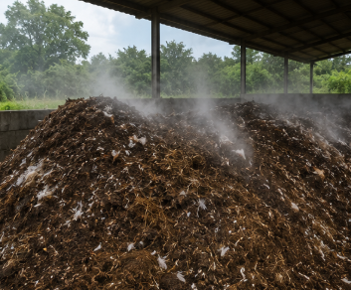
Rendering | Permite el aprovechamiento industrial. Debe realizarse en plantas autorizadas. | 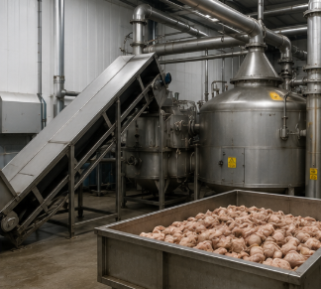
Incineración | Reduce completamente el material biológico. Requiere equipos autorizados y control de emisiones. | 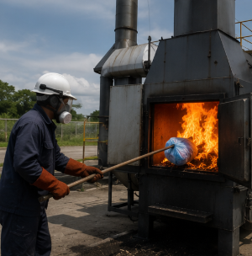
Enterramiento | Constituye una alternativa excepcional y solo puede emplearse cuando sea autorizado por la autoridad competente. Debe cumplir los requisitos ambientales y sanitarios aplicables. | 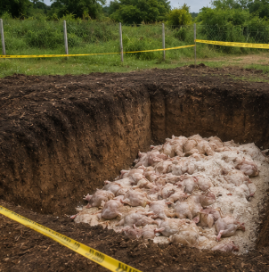

La elección del método debe responder a las condiciones de la explotación y a los requisitos establecidos por la autoridad competente.

8.4 Sanitización de la pollinaza y gallinaza

La pollinaza y la gallinaza constituyen subproductos de la producción avícola con alto contenido de materia orgánica y nutrientes, pero también pueden contener microorganismos patógenos, huevos de parásitos, hongos y residuos de medicamentos veterinarios. Su manejo inadecuado favorece la proliferación de moscas y roedores, la generación de malos olores y la contaminación ambiental.

La sanitización busca disminuir la carga microbiana mediante procesos controlados como el compostaje, la fermentación o el tratamiento térmico. El compostaje es uno de los métodos más utilizados porque permite alcanzar temperaturas superiores a 55 °C durante varios días, suficientes para reducir significativamente la presencia de microorganismos patógenos. El producto obtenido puede emplearse como fertilizante orgánico cuando cumple las condiciones sanitarias establecidas. A continuación, se relacionan los principales beneficios asociados con el proceso de compostaje.

Tarjetas
Reduce microorganismos. | Mayor bioseguridad. | 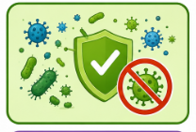
Disminuye olores. | Mejor ambiente. | 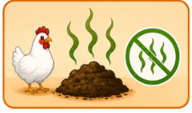
Reduce volumen. | Facilita el almacenamiento. | 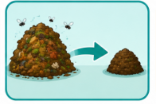
Produce abono orgánico. | Aprovechamiento agrícola. | 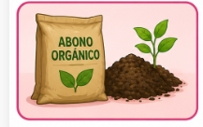
Disminuye moscas. | Mejor control sanitario. | 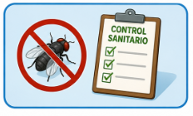

Estos beneficios permiten relacionar el tratamiento sanitario de los residuos orgánicos con su posible aprovechamiento y con la reducción de impactos ambientales. Para que el proceso se desarrolle adecuadamente, deben controlarse diferentes parámetros:

Tabla 23. Parámetros recomendados para el proceso de compostaje
Parámetro | Valor recomendado
Humedad | 50–60 %.
Temperatura | Mayor de 55 °C durante varios días.
Aireación | Periódica.
Relación carbono/nitrógeno | Adecuada según el material utilizado.
Tiempo aproximado | Según las condiciones del proceso y el monitoreo técnico.

El seguimiento de estos parámetros permite controlar las condiciones del proceso y determinar los ajustes requeridos durante el compostaje.

8.5 Normatividad ambiental

El manejo de residuos en empresas avícolas debe desarrollarse conforme a la legislación sanitaria y ambiental colombiana, garantizando la protección de los recursos naturales y la prevención de la contaminación. La empresa debe elaborar procedimientos documentados para la separación, el almacenamiento, el transporte, el tratamiento y la disposición final de los residuos, así como mantener registros que evidencien el cumplimiento de la normatividad.

Cuando se generen residuos peligrosos, estos deberán entregarse únicamente a gestores autorizados y deberán conservarse los respectivos soportes de disposición final. Las inspecciones periódicas permiten comprobar el cumplimiento de los programas ambientales y corregir oportunamente cualquier desviación identificada. La gestión de los residuos requiere responsabilidades definidas para las diferentes actividades desarrolladas dentro de la explotación.

Tabla 24. Responsabilidades en la gestión de residuos avícolas

Actividad | Responsabilidad
Clasificar residuos. | Personal operativo.
Supervisar el almacenamiento. | Encargado sanitario.
Gestionar residuos peligrosos. | Administración.
Mantener registros. | Responsable del programa de bioseguridad.
Capacitar al personal. | Empresa.
Comprobar el cumplimiento. | Médico veterinario o responsable técnico.

La asignación de responsabilidades facilita el seguimiento de las actividades y permite identificar a los encargados de cada componente del programa.
La gestión documental también constituye un elemento esencial para garantizar la trazabilidad. Entre los principales registros se encuentran los siguientes:

Tarjetas
Control diario de mortalidad | Fecha, galpón, cantidad y causa probable. | 
Registro de disposición de residuos | Tipo, cantidad y destino. | 
Registro de compostaje | Temperatura, humedad y volteos. | 
Registro de entrega a gestor autorizado | Fecha, cantidad y empresa receptora. | 
Inspección sanitaria | Hallazgos y acciones correctivas. | 

Estos registros permiten documentar las actividades realizadas, sustentar el cumplimiento de los procedimientos y facilitar el seguimiento sanitario y ambiental.

8.5.1. Recomendaciones técnicas
El manejo de residuos y mortalidad requiere acciones permanentes de clasificación, retiro, tratamiento, control y registro. Para fortalecer estas actividades, se recomienda:

- Clasificar los residuos desde el momento de su generación.
- Retirar la mortalidad varias veces al día y nunca dejar aves muertas dentro de los galpones.
- Mantener recipientes exclusivos, identificados y con tapa para el transporte de mortalidad.
- Implementar programas de compostaje técnicamente controlados cuando sean viables.
- Evitar la acumulación de pollinaza, gallinaza y residuos orgánicos cerca de los galpones.
- Desinfectar diariamente los equipos utilizados para el manejo de residuos.
- Mantener registros completos de mortalidad, disposición final y aprovechamiento de residuos.
- Capacitar permanentemente al personal sobre manejo ambiental y bioseguridad.
- La aplicación sistemática de estas recomendaciones contribuye a disminuir los riesgos sanitarios y ambientales asociados con los residuos generados durante el proceso productivo.

8.5.2. Normatividad aplicable
El manejo de residuos, mortalidad y subproductos avícolas debe articularse con las disposiciones sanitarias, ambientales y de Seguridad y Salud en el Trabajo aplicables a la explotación. A continuación, se relacionan los referentes incluidos en el contenido fuente.

Tabla 25. Normativa aplicable al manejo de residuos en la producción avícola

Norma | Aplicación
Decreto 1076 de 2015 | Gestión ambiental y manejo integral de residuos.
Decreto 1071 de 2015 | Sector agropecuario.
Decreto 1072 de 2015 | Seguridad y Salud en el Trabajo.
Resolución ICA 3651 de 2014 y normas que la modifiquen o sustituyan | Requisitos para granjas avícolas bioseguras, incluyendo manejo de residuos y mortalidad.
Resolución 2184 de 2019 | Código de colores para la separación de residuos en la fuente.
Lineamientos técnicos del ICA sobre Buenas Prácticas Avícolas | Manejo sanitario de residuos, mortalidad y subproductos avícolas.

La aplicación articulada de estos referentes, junto con los procedimientos internos y los registros correspondientes, fortalece la gestión sanitaria y ambiental de la empresa avícola. El manejo adecuado de los residuos y de la mortalidad constituye una estrategia indispensable para preservar la bioseguridad de las empresas avícolas, prevenir la diseminación de enfermedades y reducir el impacto ambiental de la producción.

La correcta clasificación, el almacenamiento, el tratamiento y la disposición final de los residuos, junto con la aplicación de protocolos para el retiro y manejo de aves muertas, fortalecen las Buenas Prácticas Avícolas (BPA), favorecen la sostenibilidad de la explotación y contribuyen al cumplimiento de la normativa sanitaria y ambiental vigente.

9. Control integrado de plagas y vectores

El control integrado de plagas y vectores (CIPV) constituye uno de los pilares fundamentales del programa de bioseguridad en las empresas avícolas. Su propósito es prevenir el ingreso, establecimiento y proliferación de organismos que puedan afectar la salud de las aves, disminuir la productividad, contaminar los alimentos y transmitir enfermedades de importancia económica y sanitaria.

Las principales plagas presentes en las explotaciones avícolas incluyen roedores, moscas, escarabajos de la cama, cucarachas y hormigas. Entre los vectores más importantes se encuentran las aves silvestres, los insectos hematófagos y algunos animales domésticos que pueden transportar microorganismos patógenos entre explotaciones.

Un programa de control integrado no se basa únicamente en la aplicación de productos químicos. Su éxito depende de la combinación de medidas preventivas, manejo ambiental, exclusión física, monitoreo permanente, saneamiento, educación del personal y uso responsable de plaguicidas cuando sean necesarios.

Estas acciones reducen el riesgo de transmisión de enfermedades como influenza aviar, enfermedad de Newcastle, salmonelosis, colibacilosis, cólera aviar y otras patologías de importancia para la producción avícola.
La implementación del control integrado debe formar parte del Programa de Bioseguridad y de las Buenas Prácticas Avícolas (BPA), con procedimientos documentados, registros de monitoreo y acciones correctivas que permitan mantener bajo control las poblaciones de plagas y vectores.

9.1 Concepto y clasificación

Las plagas son organismos cuya presencia ocasiona pérdidas económicas, deterioro de las instalaciones o afectaciones a la salud animal y humana. Los vectores son organismos capaces de transportar y transmitir agentes infecciosos entre animales, personas o el ambiente.

En las granjas avícolas, las plagas y vectores encuentran condiciones favorables para su desarrollo cuando existen residuos de alimento, agua estancada, acumulación de gallinaza, malezas, deficiencias estructurales o prácticas inadecuadas de limpieza.

El control integrado busca disminuir las poblaciones de estos organismos hasta niveles que no representen un riesgo sanitario, utilizando estrategias preventivas y correctivas compatibles con la protección ambiental y el bienestar animal. A continuación, se relacionan las principales plagas y vectores presentes en empresas avícolas, junto con su clasificación y el riesgo sanitario asociado:

Tabla 26. Plagas y vectores de importancia sanitaria en la producción avícola

Organismo | Clasificación | Riesgo sanitario
Ratas y ratones | Plaga | Contaminan el alimento y transmiten enfermedades.
Moscas | Plaga | Transportan bacterias y parásitos.
Escarabajo de la cama (Alphitobius diaperinus) | Plaga | Hospedador de bacterias, virus y parásitos.
Cucarachas | Plaga | Contaminación microbiológica.
Hormigas | Plaga | Contaminación del alimento.
Aves silvestres | Vector | Transmisión de influenza aviar y enfermedad de Newcastle.
Insectos hematófagos | Vector | Transmisión de agentes infecciosos.
Perros y gatos | Vector mecánico | Transporte de microorganismos entre áreas.

La presencia de estos organismos puede generar diferentes consecuencias sanitarias, productivas y económicas.

Tarjetas
Contaminación del alimento | Disminución de la inocuidad. | 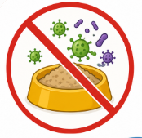
Daño a instalaciones | Incremento de costos. | 
Transmisión de enfermedades | Mortalidad y pérdidas económicas. | 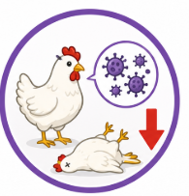
Estrés en las aves | Disminución de la productividad. | 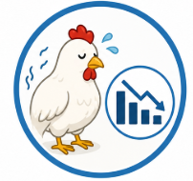
Contaminación ambiental | Afectación sanitaria. | 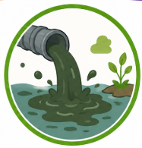

La identificación de las plagas, los vectores y sus posibles impactos permite orientar las acciones preventivas y correctivas dentro del programa de bioseguridad.

9.2 Ciclo de vida y rutas de ingreso
Conocer el ciclo biológico de las plagas permite establecer estrategias de control más eficientes y sostenibles.
Los roedores presentan alta capacidad reproductiva y hábitos nocturnos. Las moscas completan su ciclo en pocos días cuando existen humedad y materia orgánica disponible. El escarabajo de la cama se desarrolla dentro de la pollinaza y puede sobrevivir durante el vacío sanitario si no se realiza una limpieza adecuada. Las principales rutas de ingreso de plagas y vectores incluyen:
- Puertas abiertas.
- Grietas.
- Drenajes.
- Ventanas sin mallas.
- Vehículos.
- Alimento contaminado.
- Empaques.
- Aves silvestres.
- Animales domésticos.
- Visitantes.

La identificación de estas rutas permite establecer barreras físicas y medidas de control que reduzcan significativamente el riesgo de infestación. Los ciclos biológicos de algunas de las principales plagas comprenden las siguientes etapas:

Tabla 27. Plagas y vectores de importancia sanitaria en la producción avícola

Plaga | Etapas del ciclo
Mosca | Huevo – Larva – Pupa – Adulto.
Escarabajo de la cama | Huevo – Larva – Pupa – Adulto.
Cucaracha | Huevo – Ninfa – Adulto.
Ratón | Cría – Juvenil – Adulto.

El conocimiento de estas etapas facilita la selección del momento más adecuado para aplicar medidas de prevención y control. Las rutas de ingreso también deben asociarse con medidas preventivas específicas.

Tabla 28. Rutas de ingreso de agentes contaminantes y medidas preventivas

Ruta | Medida preventiva
Vehículos | Rodaluvios y desinfección.
Personal | Unidad sanitaria y pediluvios.
Aves silvestres | Mallas y control de acceso.
Alimento | Almacenamiento seguro.
Drenajes | Mantenimiento y protección.
Grietas | Sellado de instalaciones.

El control de estos puntos disminuye las posibilidades de ingreso y establecimiento de plagas y vectores dentro de la explotación.

9.3 Umbral de daño

El umbral de daño corresponde al nivel de presencia de una plaga a partir del cual es necesario implementar medidas de control para evitar pérdidas económicas o riesgos sanitarios. La determinación del umbral requiere un monitoreo permanente mediante inspecciones, trampas mecánicas, trampas luminosas, cebaderos y registros de seguimiento.
Cuando el monitoreo evidencia un incremento en la población de plagas, deben implementarse acciones correctivas antes de que ocurra una infestación. El monitoreo continuo permite evaluar la eficacia de las medidas aplicadas y reducir el uso innecesario de productos químicos. Entre los principales métodos de monitoreo se encuentran los siguientes:

SLIDE
Inspección directa | Consiste en la revisión periódica de las instalaciones para identificar la presencia o indicios de plagas y vectores, como excrementos, huellas, daños, nidos, insectos o materiales contaminados. | 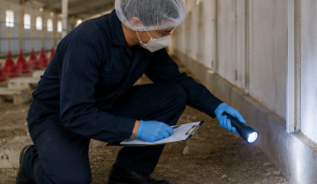
Trampas para roedores | Se utilizan para detectar y realizar seguimiento a la presencia y actividad de ratas y ratones, permitiendo identificar las áreas con mayor incidencia y evaluar la efectividad de las medidas de control implementadas. | 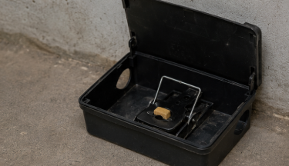
Trampas adhesivas | Permiten capturar y monitorear insectos rastreros y otras plagas pequeñas, facilitando la identificación de su presencia, distribución y nivel de actividad dentro de las instalaciones. | 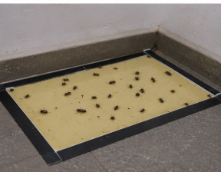
Trampas luminosas | Emplean fuentes de luz para atraer y capturar insectos voladores, especialmente moscas y otros insectos, contribuyendo al monitoreo de su presencia y al control de las poblaciones. | 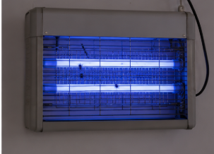
Registros fotográficos | Constituyen una evidencia visual de la presencia de plagas, daños, puntos críticos o condiciones que favorecen su proliferación. Facilitan el seguimiento de las infestaciones y la evaluación de las acciones correctivas implementadas. | 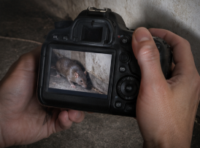

Estos métodos permiten reunir información sobre presencia, ubicación y evolución de las poblaciones de plagas. Algunos indicios permiten identificar el tipo de organismo presente en las instalaciones.

- Huecos o madrigueras: ratas.
- Huellas: ratones.
- Larvas: moscas.
- Insectos adultos: escarabajos.
- Ootecas: cucarachas.

El registro oportuno de estas evidencias facilita la aplicación de acciones correctivas antes de que la población alcance niveles de mayor riesgo sanitario.

9.4 Plaguicidas, insecticidas y rodenticidas

Los plaguicidas son sustancias destinadas a prevenir, controlar o eliminar organismos considerados plagas.
Dentro de este grupo se encuentran los insecticidas, utilizados para controlar insectos, y los rodenticidas, empleados para el control de roedores. Su utilización debe realizarse únicamente cuando las medidas preventivas resulten insuficientes y siempre bajo criterios técnicos que minimicen el riesgo para las aves, el personal y el ambiente.

Todo producto debe conservar su etiqueta original, contar con Hoja de Datos de Seguridad (HDS), almacenarse en sitios exclusivos y mantenerse fuera del alcance de personas no autorizadas. El personal encargado de su aplicación debe utilizar los Elementos de Protección Personal (EPP) establecidos y respetar las dosis, los tiempos de reingreso y las recomendaciones del fabricante. Los principales productos empleados pueden clasificarse de acuerdo con el organismo que se requiere controlar:

Tarjetas
Insecticidas | Moscas, escarabajos y cucarachas. | 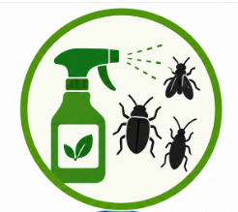
Rodenticidas | Ratas y ratones. | 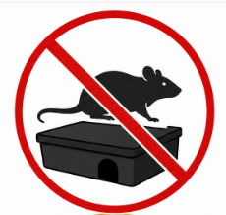
Larvicidas | Larvas de moscas. | 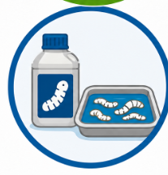
Repelentes | Aves silvestres e insectos. | 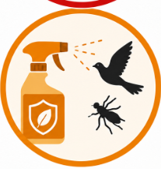

La selección del producto debe responder a las necesidades identificadas mediante el monitoreo y a las indicaciones técnicas correspondientes. La etiqueta constituye una fuente esencial de información para la manipulación y aplicación segura del producto.

- Nombre comercial: identificación.
- Ingrediente activo: acción del producto.
- Dosis: preparación correcta.
- Precauciones: seguridad.
- Tiempo de reingreso: protección del personal.
- Categoría toxicológica: nivel de riesgo.
- Pictogramas: identificación de peligros.

La lectura completa de la etiqueta y de la HDS debe formar parte del procedimiento previo a la preparación, aplicación y almacenamiento de cualquier plaguicida.

9.5 Medidas de prevención y control
La prevención constituye la estrategia más eficaz para disminuir la presencia de plagas y vectores.
Entre las principales medidas se encuentran:

- Mantener las instalaciones limpias.
- Eliminar diariamente los residuos orgánicos.
- Controlar los derrames de alimento.
- Cortar las malezas alrededor de los galpones.
- Eliminar las aguas estancadas.
- Sellar grietas.
- Proteger las ventanas con mallas.

Estas acciones disminuyen la disponibilidad de alimento, agua, refugio y rutas de ingreso para las diferentes plagas. Los cebaderos para roedores deben instalarse en el perímetro de la granja y revisarse periódicamente para determinar el consumo del cebo.

Las trampas para insectos deben ubicarse estratégicamente sin interferir con la producción. Todo programa de control integrado debe incluir cronogramas de inspección, registros de monitoreo, acciones preventivas, acciones correctivas y evaluación de resultados. Las principales medidas preventivas y sus beneficios se relacionan a continuación.

Tarjetas
Limpieza permanente | Reduce el alimento disponible. | 
Corte de malezas | Disminuye refugios. | 
Eliminación de agua estancada | Reduce la reproducción de insectos. | 
Sellado de grietas | Impide el ingreso de roedores. | 
Instalación de mallas | Evita el ingreso de aves silvestres. | 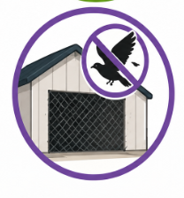
Manejo adecuado de residuos | Reduce la proliferación de plagas. | 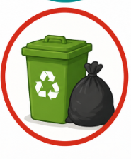

La aplicación constante de estas medidas permite disminuir la dependencia de controles químicos y fortalecer la prevención. Las actividades del programa deben desarrollarse con una frecuencia definida:

El cumplimiento de estas frecuencias facilita el seguimiento del programa y permite responder oportunamente ante cambios en la presencia de plagas. La gestión documental también es necesaria para garantizar la trazabilidad de las actividades realizadas.

- Inspección de plagas: fecha, área y hallazgos.
- Consumo de rodenticidas: cantidad utilizada.
- Aplicación de insecticidas: producto, dosis y responsable.
- Mapa de cebaderos: ubicación y numeración.
- Acciones correctivas: actividades realizadas.
- Evaluación del programa: resultados del monitoreo.

Estos registros permiten analizar la evolución de las poblaciones, documentar las intervenciones realizadas y sustentar las decisiones del programa de control integrado.

9.5.1. Recomendaciones técnicas
El control integrado requiere acciones permanentes de saneamiento, exclusión, monitoreo y seguimiento. Para fortalecer su implementación, se recomienda:
- Mantener las instalaciones limpias y libres de residuos orgánicos.
- Almacenar el alimento en bodegas cerradas, limpias y protegidas contra plagas.
- Inspeccionar semanalmente el perímetro de la granja para detectar signos de infestación.
- Utilizar cebaderos protegidos, identificados y ubicados según un plano de distribución.
- Aplicar plaguicidas únicamente cuando el monitoreo justifique su uso y siguiendo las recomendaciones del fabricante.
- Capacitar al personal en identificación de plagas, bioseguridad y manejo seguro de plaguicidas.
- Registrar todas las actividades de monitoreo y control para garantizar la trazabilidad del programa.
- Evaluar periódicamente la eficacia del programa mediante indicadores de presencia de plagas y cumplimiento de las acciones preventivas.
La aplicación sistemática de estas recomendaciones fortalece el control sanitario y reduce la posibilidad de que las plagas y vectores afecten la producción avícola.

9.5.2. Normatividad aplicable
El control integrado de plagas y vectores debe articularse con las disposiciones relacionadas con el sector agropecuario, la gestión ambiental, la Seguridad y Salud en el Trabajo y el manejo seguro de plaguicidas. A continuación, se relacionan los referentes incluidos en el contenido fuente.

Tabla 29. Normativa aplicable al control de plagas y vectores en la producción avícola
Norma | Aplicación
Decreto 1071 de 2015 | Disposiciones para el sector agropecuario.
Decreto 1076 de 2015 | Gestión ambiental y uso responsable de plaguicidas.
Decreto 1072 de 2015 | Sistema de Gestión de Seguridad y Salud en el Trabajo para la manipulación de sustancias químicas.
Resolución ICA 3651 de 2014 y normas que la modifiquen o sustituyan | Requisitos de bioseguridad y control integrado de plagas en granjas avícolas certificadas.
Lineamientos técnicos del ICA sobre Buenas Prácticas Avícolas (BPA) | Programas de monitoreo, prevención y control integrado de plagas y vectores.
Normativa nacional sobre almacenamiento y manejo seguro de plaguicidas de uso agropecuario | Establece requisitos para transporte, almacenamiento, aplicación y disposición de envases conforme a la regulación vigente.

La aplicación articulada de estos referentes, junto con los procedimientos internos y los registros del programa, fortalece el control sanitario y ambiental de la explotación.

El control integrado de plagas y vectores es una estrategia preventiva esencial para preservar la bioseguridad de las empresas avícolas. La combinación de medidas de exclusión, saneamiento, monitoreo, manejo ambiental y uso responsable de plaguicidas permite reducir significativamente el riesgo de transmisión de enfermedades, proteger el bienestar de las aves y garantizar la inocuidad de la producción.

Un programa documentado, con registros actualizados, inspecciones periódicas y acciones correctivas oportunas, fortalece el cumplimiento de las Buenas Prácticas Avícolas (BPA) y de la normativa sanitaria y ambiental vigente, contribuyendo a la sostenibilidad y competitividad del sector avícola.

 | Inspección, monitoreo y toma de muestras  Se invita a leer el documento “Inspección, monitoreo y toma de muestras”, donde se aborda la verificación del Programa de Bioseguridad en empresas avícolas, incluyendo la calidad y toma de muestras de agua, el muestreo microbiológico de superficies, equipos y utensilios, la verificación de protocolos y los indicadores de seguimiento.
Registros y documentación
Se invita a leer el documento “Registros y documentación”, donde se aborda la gestión documental del Programa de Bioseguridad en empresas avícolas, incluyendo tipos de registros, técnicas de diligenciamiento, trazabilidad, documentación sanitaria y control documental.

- SÍNTESIS

A continuación, se presenta una síntesis de la temática estudiada en el componente formativo.

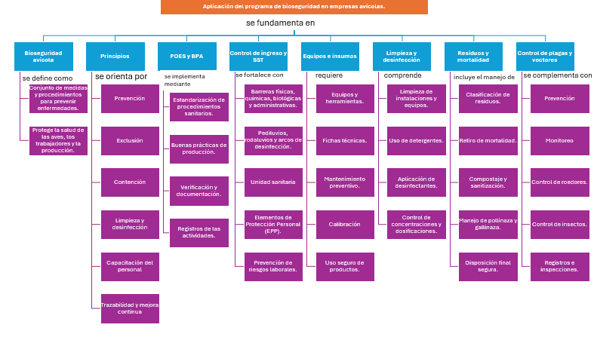

- ACTIVIDADES DIDÁCTICAS (Se debe incorporar mínimo 1, máximo 2)

DESCRIPCIÓN DE ACTIVIDAD DIDÁCTICA
Nombre de la Actividad
Objetivo de la actividad
Tipo de actividad sugerida | Cuestionario
Archivo de la actividad  (Anexo donde se describe la actividad propuesta) | El ejercicio siempre debe tener realimentación positiva sobre las respuestas que seleccione el aprendiz…si queda mal o bien

- GLOSARIO:

TÉRMINO | SIGNIFICADO
Bioseguridad: | conjunto de medidas destinadas a prevenir el ingreso y la propagación de enfermedades en una explotación avícola.
Buenas Prácticas Avícolas (BPA): | principios y procedimientos orientados a garantizar una producción avícola segura, eficiente y sostenible.
Contaminación cruzada: | transferencia de microorganismos entre personas, animales, equipos, materiales o instalaciones.
Desinfección: | proceso destinado a reducir o eliminar microorganismos presentes en instalaciones, equipos y superficies.
Elementos de Protección Personal (EPP): | equipos utilizados para proteger al trabajador frente a riesgos presentes durante las actividades laborales.
Inocuidad: | garantía de que los productos obtenidos no representan riesgos para la salud del consumidor.
Prácticas Operativas Estandarizadas Sanitarias (POES): | procedimientos documentados que establecen las actividades de limpieza, desinfección, higiene y control sanitario.
Riesgo biológico: | probabilidad de exposición a microorganismos capaces de producir enfermedades.
Trazabilidad: | seguimiento documentado de las actividades y procedimientos realizados durante el proceso productivo.
Vector: | organismo capaz de transportar o transmitir agentes patógenos entre animales, instalaciones o ambientes.

- REFERENCIAS BIBLIOGRÁFICAS
Instituto Colombiano Agropecuario [ICA]. (2014). Resolución 3651 de 2014, por medio de la cual se establecen los requisitos para la certificación de granjas avícolas bioseguras de postura y/o levante y se dictan otras disposiciones.
Instituto Colombiano Agropecuario [ICA]. (s. f.). Buenas prácticas ganaderas en la producción avícola. Instituto Colombiano Agropecuario.
Instituto Colombiano Agropecuario [ICA]. (s. f.). Lineamientos técnicos de bioseguridad y buenas prácticas avícolas. Instituto Colombiano Agropecuario.
Ministerio de Agricultura y Desarrollo Rural. (2015). Decreto 1071 de 2015, por medio del cual se expide el Decreto Único Reglamentario del Sector Administrativo Agropecuario, Pesquero y de Desarrollo Rural.
Ministerio de Ambiente y Desarrollo Sostenible. (2015). Decreto 1076 de 2015, por medio del cual se expide el Decreto Único Reglamentario del Sector Ambiente y Desarrollo Sostenible.
Ministerio de Ambiente y Desarrollo Sostenible. (2019). Resolución 2184 de 2019, por la cual se modifica la Resolución 668 de 2016 sobre el uso racional de bolsas plásticas y se adoptan otras disposiciones.
Ministerio de Salud y Protección Social & Ministerio de Ambiente, Vivienda y Desarrollo Territorial. (2007). Resolución 2115 de 2007, por medio de la cual se señalan características, instrumentos básicos y frecuencias del sistema de control y vigilancia para la calidad del agua para consumo humano.
Ministerio del Trabajo. (2015). Decreto 1072 de 2015, por medio del cual se expide el Decreto Único Reglamentario del Sector Trabajo.
Ministerio del Trabajo. (2019). Resolución 0312 de 2019, por la cual se definen los estándares mínimos del Sistema de Gestión de la Seguridad y Salud en el Trabajo (SG-SST).
Organización de las Naciones Unidas para la Alimentación y la Agricultura [FAO]. (2013). Revisión del desarrollo avícola. FAO.
Organización Mundial de Sanidad Animal [OMSA]. (s. f.). Código sanitario para los animales terrestres. OMSA.

- CONTROL DEL DOCUMENTO

 | Nombre | Cargo | Dependencia  (Para el SENA indicar Regional y Centro de Formación) | Fecha
Autor (es)

- CONTROL DE CAMBIOS
(Diligenciar únicamente si realiza ajustes a la Unidad Temática)

 | Nombre | Cargo | Dependencia | Fecha | Razón del Cambio
Autor (es)

